2008年国家公务员考试《行测》真题
第一部分 客观题
一、单选题（本大题共140小题，第1-65题0.7分，第66-85题0.8分，第86-140题0.7分，共计100分）
1. (2008全国)下列关于法律体系的表述中，不正确的是( )。
A. 法律体系由法律部门组成
B. 我国社会主义法律体系尚不完备
C. 中华法系也即我国的社会主义法律体系
D. 法律体系是一国法律有机联系的统一体

2. (2018广西)我国有权制定行政法规的主体，限于( )。
A. 国务院
B. 国务院和省级人民政府
C. 国务院及国务院各部、各委员会
D. 国务院和省级人民政府及较大市的人民政府

3. (2008全国)某省人民政府的规章与国务院某一部门的规章不一致，按照法律规定，下列做法正确的是( )。
A. 由国务院裁决
B. 由最高人民法院裁决
C. 由国务院法制办公室裁决
D. 由全国人民代表大会常务委员会对违法的规章予以撤销

4. (2008全国)我国对法律溯及力问题，实行的原则是( )。
A. 法在任何情况下均溯及既往
B. 法在任何情况下均不溯及既往
C. 法在一般情况下溯及既往，但为了更好地保护公民、法人或者其他组织的权利和利益而作的特别规定除外
D. 法在一般情况下不溯及既往，但为了更好地保护公民、法人或者其他组织的权利和利益而作的特别规定除外

5. (2008全国)根据我国宪法和有关法律的规定，下列选项中有关法规“批准”生效的情形哪一个是错误的？( )
A. 自治州人大制定的自治条例和单行条例报省或自治区人大常委会批准
B. 自治区人民代表大会制定的自治条例和单行条例报全国人大常委会批准
C. 省、直辖市权力机关制定的地方性法规报全国人大常委会批准
D. 自治县人大制定的自治条例和单行条例报省或自治区的人大常委会批准

6. (2015辽宁)下列人员中，通常由县级以上地方各级人民代表大会选举产生的是：
A. 局长、厅长、委员会主任
B. 副局长、副厅长、委员会副主任
C. 人民法院副院长、人民检察院副检察长
D. 副省长、副市长、副州长、副县长、副区长

7. (2018广西)下列关于土地所有权的说法中正确的是( )。
A. 土地全部属于国家所有
B. 城市土地属于国家所有
C. 土地全部属于集体所有
D. 农村和城市郊区的土地，除由法律规定属于集体所有的以外，属于国家所有

8. (2008全国)“行政机关实施行政管理，应当依照法律、法规、规章的规定进行；没有法律、法规、规章的规定，行政机关不得作出影响公民、法人和其他组织合法权益或者增加公民、法人和其他组织义务的决定”。这主要体现了依法行政中的哪一项要求？( )
A. 合法行政
B. 合理行政
C. 程序正当
D. 诚实守信

9. (2008全国)小李参加公务员录用考试被某机关录用，在试用期内因违反公务员纪律被取消录用，小李不服，他可以采取的正确做法是:
A. 向人民政府申请行政复议
B. 向人民法院提起行政诉讼
C. 向公务员主管部门提出申诉
D. 向人事争议仲裁委员会申请仲裁

10. (2008全国)下列哪一情形，不在人民法院受理的行政诉讼案件的范围内？( )
A. 税务机关对纳税人采取的强制执行措施
B. 工商行政管理机关拒绝颁发企业法人营业执照
C. 公安机关对现行犯或者重大嫌疑分子的刑事拘留
D. 中国证券监督管理委员会对上市公司的罚款决定

11. (2008全国)根据法律规定，以下属于行政裁决的是( )。
A. 深圳仲裁委员会对民事纠纷的仲裁
B. 山西省人民政府对污染环境企业的限期治理决定
C. 某人事争议仲裁委员会对履行聘任合同争议的裁决
D. 国家知识产权局专利复审委员会根据利害关系人申请，宣告某专利权无效

12. (2008全国)按照《律师法》规定，申请领取律师执业证书，司法行政机关应当自收到申请之日起30日内作出是否颁发的决定，而按照《行政许可法》的规定，行政机关一般应当自受理行政许可申请之日起20日内作出行政许可决定，2004年7月初，张某向省司法厅申请领取律师执业证书，司法厅的正确做法是( )。
A. 依据《律师法》，在30日内作出是否颁发的决定
B. 依据《行政许可法》，在20日内作出是否颁发的决定
C. 因法律关于期限的规定不一致，报请全国人大常委会裁决后再作决定
D. 可以选择依据《律师法》或者《行政许可法》关于期限的规定作出决定

13. (2008全国)关于主动公开的政府信息，行政机关的下列哪一做法符合《政府信息公开条例》的规定？( )
A. 甲县规定，乡、镇政府制作的政府信息，统一由县政府负责公开
B. 乙市一项行政事业性收费的标准发生变动，在标准变动以后第30日予以公开
C. 丙区规定，行政机关应当编制、公布政府信息公开指南或政府信息公开目录，并及时更新
D. 丁市政府在市图书馆设置政府信息查阅场所，并配备相应的设备，为公民、法人或者其他组织获取政府信息提供便利

14. (2008全国)卫生部和国家工商行政管理总局对某国有企业共同作出一项行政处罚，该企业不服欲申请行政复议，应当如何处理？( )
A. 该企业应当向国务院申请行政复议，由国务院作出行政复议决定
B. 该企业可以同时向两个机构申请行政复议，由国务院作出行政复议决定
C. 该企业可以同时向这两个机构申请行政复议，由作出具体行政行为的国务院机构共同作出行政复议决定
D. 该企业可以向其中任何一个机构申请行政复议，由作出具体行政行为的国务院机构共同作出行政复议决定

15. (2008全国)对于完善依法行政的财政保障机制，下列做法正确的是( )。
A. 行政经费统一由财政纳入预算予以保障，并实行国库集中支付
B. 完善分散灵活的公共财政体制，逐步实现规范的部门预算，统筹安排和规范使用财政资金，提高财政资金使用效益
C. 清理和规范行政事业性收费等政府非税收入；统一行政机关工作人员工资和津补贴制度，迅速解决同一地区不同行政机关相同职级工作人员收入差距较大的矛盾
D. 行政机关不得设立任何形式的“小金库”，严格执行“收支两条线”制度。行政事业性收费和罚没收入应当全部或部分上缴财政，允许一定条件下返还

16. (2008全国)王某与他人合作投资成立了一家有限责任公司，王某任法定代表人。后来公司倒闭，公司资产不足以偿还债务。公司的债权人要求王某偿还不足部分。下列说法正确的是( )。
A. 王某投资成立有限责任公司，王某无需承担公司债务
B. 王某是公司的投资人，公司的债权人可以要求王某偿还
C. 王某是公司的法定代表人，公司的债权人可以要求王某偿还
D. 王某与他人合作投资，王某应当按照出资比例对公司的债务承担偿还责任

17. (2016福建)《国家赔偿法》规定，国家赔偿的主要方式是（ ）。
A. 返还财产
B. 支付赔偿金
C. 恢复原状
D. 消除影响

18. (2008全国)张某11周岁，小学五年级学生，经常在其学校门口的一家小卖部买零食和一些学习用品，部分赊账，年终时共欠小卖部340元。小卖部老板拿着账单要求张某父亲付款，遭到张某父亲拒绝。下列说法正确的是( )。
A. 张某购买零食和学习用品的行为是无效的民事行为，其父亲作为监护人，无需赔偿
B. 张某购买零食和学习用品的行为是合法有效的民事行为，其父亲作为监护人，应当付款
C. 张某购买零食和学习用品的行为是无效的民事行为，其父亲作为监护人，应当赔偿
D. 张某购买零食和学习用品的行为是合法有效的民事行为，应当由其自己付款，不应当由其父亲付款

19. (2008全国)方某在晚上牵狗散步，狗突然挣脱绳索，奔向童某（3岁），并咬伤童某。当时童某父亲正在用手机给朋友打电话。关于本案，下列说法正确的是( )。
A. 方某应当负全部责任
B. 方某和童某父亲都要承担责任
C. 意外事件，方某不需要承担责任
D. 童某父亲没有看管好自己的孩子，应当负全部责任

20. (2008全国)陈某与陆某是邻居。陈某家建房挖地基，导致陆某房屋墙面出现裂缝。陆某遂找陈某要求修缮，遭到陈某拒绝。关于本案，下列说法正确的是( )。
A. 陈某不可以挖地建房，因为挖地建房会损坏邻居陆某的房屋
B. 陆某家墙面出现裂缝，属于意外事件，陈某不需要承担责任
C. 陈某可以挖地建房，但对邻居陆某房屋造成的损害应当给予赔偿
D. 陈某在自家的地基上建房，造成陆某家的墙面出现裂缝，不需要承担责任

21. (2008全国)我国《合同法》对买卖合同中标的物风险的负担作出了较为详细的规定，下列有关风险负担的表述正确的是( )。
A. 特定物的风险在合同成立后即由买受人承担
B. 需要运输的标的物，自交付给买受人后风险转移给买受人
C. 在途货物的风险除另有约定外自合同成立后即转移给买受人
D. 在由于标的存在质量瑕疵，买受人拒绝受领的情况下，风险转移给买受人

22. (2008全国)关于国有资产管理，下列说法不正确的是( )。
A. 国家举办的事业单位对其直接支配的动产享有所有权
B. 国家出资的企业，由国务院、地方人民政府依照法律、行政法规规定分别代表国家履行出资人职责，享有出资人权益
C. 履行国有财产管理、监督职责的机构及其工作人员，应当促进国有财产保值增值
D. 违反国有财产管理规定，在企业合并过程中，擅自对外提供担保造成国有财产损失的，应当依法承担法律责任

23. (2008全国)甲欲杀死乙，在乙饭碗里投放毒药，不料朋友丙分食了乙的饭菜，甲为了杀死乙，没有阻止丙，结果导致乙和丙均中毒死亡。甲对丙死亡所持的心理态度是( )。
A. 过于自信的过失
B. 疏忽大意的过失
C. 间接故意
D. 直接故意

24. (2008全国)王某持匕首抢劫张某，在争斗中王某头部撞击墙角昏迷倒地，匕首掉在地上。张某见状，捡起匕首往王某心脏部位猛刺数下，导致王某死亡。对于张某用匕首刺死王某的行为，下列说法正确的是( )。
A. 属于正当防卫，不负刑事责任
B. 属于意外事件，不负刑事责任
C. 属于防卫过当，应当负刑事责任
D. 属于故意杀人，应当负刑事责任

25. (2008全国)下列关于共同犯罪的说法，正确的是( )。
A. 被胁迫的人，在身体受到强制、完全丧失意志自由时实施某种危害行为的，也是胁从犯
B. 乙组织妇女卖淫，丙为其寻找卖淫女、联系嫖客，但从不直接参与管理活动。对丙应当以乙组织卖淫罪的共犯论处
C. 甲是某国有控股公司的财务人员，在某晚故意不关财务室窗子、不锁保险柜，然后指使中学生乙（16周岁）潜入财务室窃取甲保管的公款、甲乙构成贪污罪共犯
D. 丁是某国有保险机构工作人员，唆使投保人戊将自己投保的汽车烧毁后向保险公司理赔，然后利用自己办理理赔的职务便利为丁理赔8万元，二人平分。丁戊构成贪污罪共犯

26. (2018山西)在古典传统里，和谐的反面是千篇一律：“君子和而不同，小人同而不和”，所以和谐的一个条件是对于多样性的认同。中国人甚至在孔子之前就有了对于和谐的经典认识与体现。中国古代的音乐艺术很发达，特别是一些中国乐器，像钟、磬、瑟等各种完全不同的乐器按照一定的韵律奏出动听的音乐，但如果只有一种乐器就会非常单调。对这段文字概括最准确的是：
A. 和谐源于中国古典音乐
B. 差异是和谐的必要条件
C. 中国人很早产生了和谐观念
D. 音乐是对和谐的经典认识和体现

27. (2008全国)“黑马”一词其实是从英语舶来的，原指体育界一鸣惊人的后起之秀，后指实力难测的竞争者或在某一领域独树一帜的人，无贬义或政治含义。首先在英文中使用“黑马”的人，是英国前首相狄斯累利，他在一本小说中这样描写赛马的场面：“两匹公认拔尖的赛马竟然落后了，一匹‘黑马’，以压倒性优势飞奔。看台上的观众惊呼：‘黑马！黑马！’”从此，“黑马”便成了一个有特殊意义的名词。
这段文字的主要意思是：
A. 论证“黑马”词义的起源
B. 阐释“黑马”一词的内涵
C. 分析“黑马”词义的演变
D. 介绍“黑马”的感情色彩

28. (2008全国)中国的沙漠的确为世界上的科学家提供了与火星环境最为相似的实验室。科学家们已经去过了地球上最为寒冷的南极洲，也去过了地球上最为干燥的智利阿塔卡马沙漠，但他们真正需要的是将这两者结合起来的极端环境。这段文字的主要意思是：
A. 中国沙漠为外星研究提供理想场所
B. 中国沙漠比南极洲更适合进行生物研究
C. 科学家为何选择中国沙漠作为研究对象
D. 具有最极端的环境是中国沙漠的主要特点

29. (2015安徽)中国古人将阴历月的大月定为30天，小月定为29天，一年有12个月，即354天，比阳历年少了11天多。怎么办呢？在19个阴历年里加7个闰月，就和19个阳历年的长度几乎相等。这个周期的发明巧妙地解决了阴阳历调和的难题，比希腊人梅冬的发明早了160年。这段文字主要阐明的是( )。
A. 古代阴历中闰月设置的规律与作用
B. 中国古代历法在当时有先进水平
C. 阴阳历调和问题在古代是个世界性问题
D. 中国古人如何解决调和阴阳历差异问题

30. (2008全国)湿地指的是陆地和水体之间的过渡带，和森林、海洋一起并称地球三大生态体系，在维护生物多样性、调节气候，抵御洪水等方面起着重要作用。1998年那次长江大洪水让人们终于意识到湿地（尤其是和长江相通的许许多多湖泊和沼泽地）能够对洪水起到缓冲的作用。可是，许多湖泊因为围湖造田的需要而被人为隔离了，只留下一个很少开启的水闸和长江相通。于是，这些自然形成的水网被拦腰斩断，遇到洪水便无能为力了。
这段文字意在说明：
A. 围湖造田是一项弊大于利的错误举措
B. 占用湿地是造成长江洪水的重要因素
C. 人类应该反省自身行为对环境的破坏
D. 应该充分发挥湿地对洪水的缓冲作用

31. (2016新疆)作为一个拥有五千年不间断文明史的古国，我国拥有十分丰富的非物质文化遗产。这些活态的文化不仅构成了中华民族深厚的文化底蕴，也承载着中华民族文化渊源的基因。但随着我国现代化建设的加速，文化标准化以及环境条件的变化，尚有不计其数的文化遗产正处于濒危状态，它们犹如一个个影子，随时都可能消亡。
对这段文字概括最准确的是：
A. 文化遗产保护工作要有新思路
B. 要重视现代化建设带来的新问题
C. 新形势下亟须加强文化遗产保护
D. 诸多因素威胁着文化遗产的生存状态

32. (2008全国)能源价格高并非全是坏事，因为价格杠杆自会调节石油的流向，确保人类以剩下的石油找到更好的新能源，而不是全用到几十年前根本不存在的使夏天变凉爽的能源需求上。实际上，如果我们遵循价格杠杆，甚至无需教育消费者，人人都会做出理智的选择。那些价格杠杆不起作用的地方，多是机制本身有问题的地方，改进机制，才能使价格杠杆更有效。
这段文字的核心观点是：
A. 改革体制是充分发挥价格杠杆作用的前提
B. 能源的无谓浪费问题应该受到应有的重视
C. 提高能源价格有利于合理利用与节约能源
D. 要充分发挥价格杠杆调节能源流向的作用

33. (2008全国)商业设计也许越来越被赋予艺术创作和欣赏的价值，但它根本的出发点和落脚点永远是把产品的特质用艺术的方式展现给顾客。如果一项商业设计不能让人联想到产品并对之产生好感，即使它再精美、再具创意，也不能算是成功的设计。说到底，广告在创意之外最重要的还是关联性，我们不想被一个美轮美奂的作品吸引，结果却看不出它与所代言的商品之间存在任何联系。
对这段文字概括最准确的是：
A. 独特的创意并非成就商业设计的绝对要素
B. 对于设计来说，吸引顾客应该是第一位的
C. 成功的设计必须能够艺术地展现产品特质
D. 商业设计应尽量强调广告与产品的关联性

34. (2008全国)中国消费信贷市场的现状，使得对中国银行业投入巨资的西方银行在信用卡业务上仍是投资，没有盈利。不过，外资银行对中国信用卡市场并没有失掉信心。虽然中国的消费者没有透支消费的习惯，而这个“硬币”的另一面是中国居民的个人负债率很低，中国内地的个人消费信用市场才刚刚开始发展，这对外资银行是极具吸引力的。这段文字中的“硬币”指代的是：
A. 中国银行业
B. 中国消费信贷市场
C. 中国消费者的消费习惯
D. 中国居民的经济状况

35. (2015云南)“缩略”是赶路人与时间搏斗的一种方式。也许，赶路人自有不得不缩略的苦衷，其中也许不乏积极因素，但从根本上说，所谓缩略，就是把一切尽快转化为物，转化为钱，转化为欲，转化为形式，直奔功利而去。缩略的标准是物质的而非精神的，是功利的而非审美的，是形式的而非内涵的。缩略之所以能够实现，其秘诀在于把精神性的水分一点点挤出去，像压缩饼干似的，卡路里倒是足够，滋味却没有了。对一次性的短暂人生来说，这不能不说是一种遗憾。
这段文字着重抒发怎样的感慨？
A. 急于实现目标，必然付出代价
B. 淹没在物欲中的人生是枯燥无味的
C. 人们只重目的，忽略了过程的享受
D. 时间可以转化为钱，却无法转化为美

36. (2008全国)将以下6个句子重新排列组合最连贯的是：
①任何心理活动，任何创作，也许都具有“一次性”。
②揣度别人是很困难的。子非鱼，安知鱼之乐？
③作者的回顾，事后的创作谈，能在多大程度上与实际创作情状复合，是值得怀疑的。
④甚至揣度自己也未见得容易多少。
⑤人不能把脚两次伸进同一条河里。
⑥比方说这篇小说写过这么久了，尽管我现在能尽力回忆当时写作的心境，但时过境迁，当时的心境是绝对不可能再完整准确地重现了。

A. ③⑥⑤②④①
B. ⑤①⑥③②④
C. ①⑥③⑤②④
D. ②④⑥③⑤①

37. (2019辽宁)歌德评价帕格尼尼“在琴弦上展现了火一样的灵魂”。巴黎人为他的琴声陶醉，忘记了当时正在流行的霍乱。在维也纳，一个盲人听到他的琴声，以为是一个乐队在演奏，当得知这只是一个叫帕格尼尼的意大利人用一把小提琴奏出的声音时，盲人大叫一声：“这是个魔鬼！”
这段文字意在强调帕格尼尼：
A. 火一样的激情
B. 魔鬼般的演奏
C. 超强的模仿力
D. 高超的表演力

38. (2008全国)费孝通在反思一生学术研究时，提出“文化自觉论”。他说：“生活在一定文化中的人对其文化有‘自知之明’，明白它的来历、形成的过程、所具有的特色和它发展的趋向，自知之明是为了加强文化转型的自主能力，取得决定适应新环境、新时代文化选择的自主地位。”
根据这段文字，“文化自觉”的主要作用是：
A. 使文化的发展方向更为可控
B. 使人们能更加适应不断发展的文化
C. 使人们更深刻地了解文化的来源和特点
D. 使不同文化之间的融合和转变更为容易

39. (2008全国)一个年轻人寄了许多份简历到一些广告公司应聘，其中有一家公司写了一封信给他：“虽然你自认为文采很好，但从你的来信中，我们发现了许多语法错误，甚至有一些错别字。”这个青年想如果这是真的，我应该感谢他们告诉我，然后改正。于是他给这个公司写了一封感谢信。几天后，他再次收到这家公司的信函，通知他被录用了。这段文字主要想告诉我们：
A. 机会往往在不经意获得
B. 公司招聘时更看重求职者的态度
C. 谦虚能获得更多知识和别人的尊重
D. 良好的文字功底是成功求职的前提

40. (2008全国)气候变暖将会使中纬度地区因蒸发强烈而变得干旱，现在农业发达的地区将退化成草原，高纬度地区则会增加降水，温带作物将可以在此安家。但就全球来看，气候变暖对世界经济的负面影响是主要的，得到好处的仅是局部地区。
这段文字旨在说明气候变暖：
A. 会使全球降水总量减少
B. 对局部地区来说利大于弊
C. 将给世界经济带来消极影响
D. 将导致世界各国农业结构发生变化

41. (2008全国)华盛顿国立气象研究所的墙上有这么一句话：“当我们做对了，没有人会记得；当我们做错了，没有人会忘记。”气象研究所的墙上写这句话的目的是：
A. 希望人们多理解气象工作的困难和苦衷
B. 督促员工致力于杜绝工作中的任何差错
C. 劝勉员工甘于默默无闻、不计个人名利
D. 突出气象研究工作本身所具有的特殊性

42. (2008全国)虽然黑猩猩和人类的进化史大约有99.5％是共同的，但大多数思想家把黑猩猩视为与人类毫不相干的怪物，而把自己看成是万物之主。对一个进化论者来说，情况绝非如此。认为某一物种比另一物种高尚是毫无客观依据的。不论是黑猩猩和人类，还是蜥蜴和真菌，都是经过长达30亿年的所谓自然选择这一过程进化而来的。
这段文字意在阐明：
A. 大多数思想家并不理解进化论的思想
B. 真正的思想家应对所有物种一视同仁
C. 所有物种事实上都是自然选择的结果
D. 黑猩猩与人类的进化史实际极为相似

43. (2008全国)几次拿起《十字路口的顽童》这本书，几次又放下，因为不时会有画面打断我的思路，那是在我18年的教书生涯中遇到的一个个顽童的画面。有意思的是，其他学生凝固在我记忆中的是“图片”——形象；而他们却是“视频”——故事，他们所占据的老师“内存”实在是比其他孩子要大得多。
这段文字表达的主要意思是：
A. 漫长的教学生涯给“我”留下很多回忆
B. 顽童让“我”想起曾经发生的许多故事
C. 顽皮学生留给“我”的印象更为生动深刻
D. 这本书触动“我”对教学生涯的许多联想

44. (2018湖北)汽车是对环境影响较大的商品，汽车厂商支持环保事业、进行环保宣传，似乎是理所应当的。环保应当是汽车企业在发展中必须认真考虑的因素，但要求汽车企业没有利润甚至亏损来做环保，显然是不现实的，而且也不会持久。汽车企业在发展的同时采取新的技术措施，尽量减少对环境的污染，符合社会发展大趋势，才是长久之策。
这段文字的核心观点是：
A. 环保与实现企业利润存在矛盾
B. 发展环保事业应该注重从实际出发
C. 技术革新是解决汽车影响环境问题的关键
D. 汽车企业应在发展的同时充分重视环境保护

45. (2017湖南)20世纪60年代以前，世界各国普遍注重防洪的工程措施，即通过修建大堤、水库等水利设施对洪水进行控制。但在60年代以后，世界各国在防洪规划中越来越重视非工程措施的运用，即通过洪水预警、灾情评估、洪灾保险等多种手段，结合各种工程措施，从而尽可能减少洪灾对人类经济、环境和社会发展的影响。
这段文字主要谈的是：
A. 世界各国防洪理念的转变
B. 世界各国控制洪水的新途径
C. 单纯重视防洪工程不能有效控制洪水
D. 非工程措施逐渐成为防洪规划的主导

46. (2008全国)建设资源节约型、环境友好型社会要注意________，目前要着重解决影响社会经济发展，特别是严重危害人民群众健康的水污染、空气污染加剧问题。
填入划横线部分最恰当的一项是：
A. 可持续性
B. 轻重缓急
C. 孰轻孰重
D. 先后次序

47. (2008全国)对一篇规范的论文，因版面限制而去砍综述、删注释，实在是______的不智之举。
填入划横线部分最恰当的一项是：
A. 削足适履
B. 扬汤止沸
C. 矫枉过正
D. 舍本逐末

48. (2018吉林)中华民族一直以其强烈的责任意识享誉世界，在建立市场经济体制的新的历史时期，尤其需要________人们的责任意识，这既是构建社会主义和谐社会的必然________，也是时代的呼唤。
填入划横线部分最恰当的一项是：
A. 增强 要求
B. 提高 结果
C. 加强 需要
D. 提升 途径

49. (2008全国)中国古代数学家对“一次同余论”的研究有________的独创性和继承性，“大衍求一术”在世界数学史上的崇高地位是不容________的。正因为这样，在西方数学史著作中，一直公正地称求解一次同余组的剩余定理为“中国剩余定理”。
填入划横线部分最恰当的一项是：
A. 完全 否定
B. 明确 忽视
C. 绝对 动摇
D. 明显 怀疑

50. (2008全国)随着广播、电视和报纸等大众传媒进入千家万户、覆盖城乡，其对社会舆论的影响力________扩大，越来越成为广大群众的主要信息来源，在很大程度上________着社会舆论。
填入划横线部分最恰当的一项是：
A. 日益 影响
B. 逐步 控制
C. 渐渐 干扰
D. 不断 引领

51. (2008全国)近现代西方科学与人文两种文化经历了融合、冲突和消解三个时期，反映到教育理念上也相应地经历了科学教育与人文教育的相互________、越走越远和共同反思三个阶段。这一历史发展表明，过分强调科学文化和科学教育，必然导致对人文的________；而过分强调人文文化和人文教育，也会带来对科学技术的漠视。
填入划横线部分最恰当的一项是：
A. 渗透 排挤
B. 结合 无视
C. 渗透 轻视
D. 结合 限制

52. (2008全国)上世纪60年代，赞助商的美元滚滚而来，赛车水平和速度________般地飞跃，同时飞跃的还有车手的________性。从此，规则制定者的头号任务就是让赛车慢下来。
填入划横线部分最恰当的一项是：
A. 奇迹 技术
B. 闪电 危险
C. 魔术 冒险
D. 戏剧 重要

53. (2008全国)企业到底是不是适合开展连锁经营？能不能开展连锁经营？面对这两个问题，一些企业往往________，________发展时机。
填入划横线部分最恰当的一项是：
A. 无所适从 贻误
B. 一筹莫展 痛失
C. 举棋不定 耽误
D. 优柔寡断 错过

54. (2008全国)事实证明，自从资本市场诞生以来，股市从来就不是一个投资场所，________都是投机者在博弈。股票的价格从来就没有在经济学者理论上的________价格驻足，更多的是在泡沫和负泡沫之间来回奔波。
填入划横线部分最恰当的一项是：
A. 实际 稳定
B. 基本 均衡
C. 事实 稳定
D. 本质 均衡

55. (2008全国)由于古人视彗星出现为不祥，________对其非常重视，几乎每一次出现都有比较________的记录。
填入划横线部分最恰当的一项是：
A. 因此 隐晦
B. 加之 准确
C. 故而 详细
D. 反而 迷信

56. (2008全国)一个从小吮吸母文化长大的人一旦来到异国他乡，往往会遭遇“文化冲击”（CultureShock），有人更____地译为“文化休克”；这种不适应所在地文化、怀念故国文化的现象，就是乡愁。为了排遣深深的乡思、尽快适应和融入新的环境，大多数人都采取了_____的态度。
填入划横线部分最恰当的一项是：
A. 巧妙 事在人为
B. 形象 兼容并蓄
C. 生动 入乡随俗
D. 夸张 顺其自然

57. (2008全国)有了国内外巨大的价差，石油企业更愿意将成品油销往海外。同时，国际石油投机商也迅速抓住了这个机会，以来料加工为________，将低价成品油大量出口到境外大赚一笔，这样的情况又造成国内成品油供应紧张，________了国内油品市场。
填入划横线部分最恰当的一项是：
A. 手段 影响
B. 掩护 扭曲
C. 名义 抑制
D. 幌子 牺牲

58. (2008全国)疯狂扩散的蓝藻起初并没有使人们感到________。往年正常情况下，它顶多影响太湖的一些景观，不会带来什么骚乱。雨季一来，这些小生物会被大量的雨水冲刷稀释，人们会渐渐________它，直到第二年的来临。还有一些农民把它们捞起来当肥料，________地称之为“海油”。
填入划横线部分最恰当的一项是：
A. 焦虑 淡忘 亲切
B. 担忧 漠视 形象
C. 异样 适应 生动
D. 奇怪 习惯 幽默

59. (2008全国)在当代，发展的竞争归根到底取决于人口素质。谁人口素质高、人力资本________，谁就占据先机，谁就会走在发展的________；谁人口素质低、人力资本________不够，谁就会丧失发展的机遇，跟不上时代前进的步伐。
填入划横线部分最恰当的一项是：
A. 丰富 前沿 累积
B. 充足 前锋 积累
C. 强大 前端 聚集
D. 雄厚 前列 积聚

60. (2008全国)水资源________不是能够无限供给的，可持续发展的________应当是建立污水回收系统，循环利用。多数城市的污水处理率还较低，污水处理费仅是自来水水费的一半左右，而仅凭________我们就能判断，使污水重新进入城市水源循环的费用一定比采集清洁水的费用高得多。
填入划横线部分最恰当的一项是：
A. 自然 目标 想象
B. 既然 途径 观察
C. 显然 思路 直觉
D. 当然 基础 常识

61. (2008全国)在求学（不管学什么）的道路上，________来说，并不存在可以________的“捷径”；但是，我们却________避免或者少走弯路。这就需要有人给初学者指点门径，告诉他们正确的学习方法和步骤。
填入划横线部分最恰当的一项是：
A. 一般 一蹴而就 应该
B. 目前 一帆风顺 能够
C. 总体 平步青云 尽量
D. 客观 唾手可得 必须

62. (2008全国)10年过去了，1997年泰铢大幅贬值诱发的东南亚金融危机给整个地区带来的痛楚和无奈似乎还________。发生在泰国的危机竟然波及整个东南亚地区，对泰铢汇率的“矫正”迅速________为地区金融危机，至今仍让人________。
填入划横线部分最恰当的一项是：
A. 记忆犹新 蔓延 扼腕叹息
B. 恍如昨日 扩展 谈虎色变
C. 历历在目 演变 心存余悸
D. 历久弥新 衍生 不寒而栗

63. (2008全国)不同管理层次、不同岗位上的人员，不管其工作内容有多大的_________，均有其工作的目标和重点。我们必须_________目标，抓住重点，有所取舍，集中_________做属于我们该做的事。
填入划横线部分最恰当的一项是：
A. 差距 制定 物力
B. 差异 确定 人力
C. 区别 实现 财力
D. 差别 明确 精力

64. (2008全国)在这种人才供需状况下，简单地把市场当时________不了的东西弄到某种库房里暂时存放，________它的上市时间，显然不是解决问题的办法，________你能把它们在库房里放一辈子。问题的关键其实在于，你得能让这些人在出库时正好避开供大于求的行业，最好还落在供不应求的行业中。
填入划横线部分最恰当的一项是：
A. 接受 预测 似乎
B. 容纳 改变 或许
C. 转化 控制 既然
D. 消化 拖延 除非

65. (2008全国)作为一个公司领导，不需要、也不可能事必躬亲，但一定要________，能够在注重细节当中比他人观察得更细致、________，在某一细节的操作上做出榜样，并形成________，使每个员工都不敢马虎，无法________。只有这样，企业的工作才能真正做细。
填入划横线部分最恰当的一项是：
A. 明察秋毫 周密 威慑力 搪塞
B. 明辨是非 周详 使命感 推脱
C. 抓大放小 透彻 好习惯 塞责
D. 高瞻远瞩 入微 内聚力 敷衍

66. (2008全国)157，65，27，11，5，（ ）。
A. 4
B. 3
C. 2
D. 1

67. (2008全国)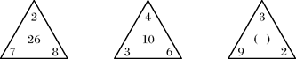
A. 12
B. 14
C. 16
D. 20

68. (2008全国)1，，，，（ ;）
A.
B.
C.
D.

69. (2008全国)67，54，46，35，29，（ ）。
A. 13
B. 15
C. 18
D. 20

70. (2008全国)14，20，54，76，（ ）。
A. 104
B. 116
C. 126
D. 144

71. (2008全国)若x、y、z是三个连续的负整数，并且x>y>z，则下列表达式肯定是正奇数的是：
A. yz-x
B. （x-y）（y-z）
C. x-yz
D. x（y+z）

72. (2008全国)已知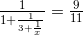，那么x的值是：
A. -
B.
C. -
D.

73. (2008全国)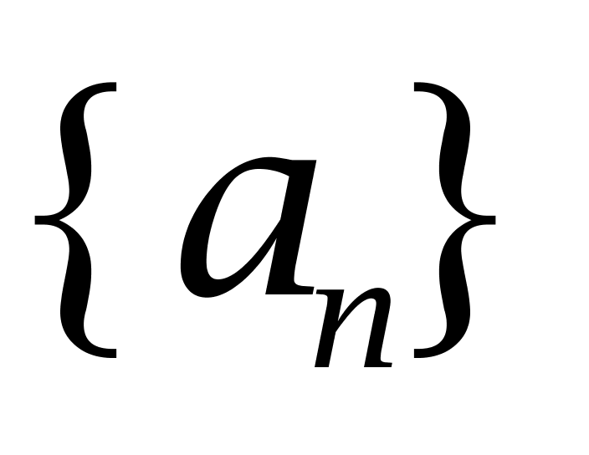是一个等差数列，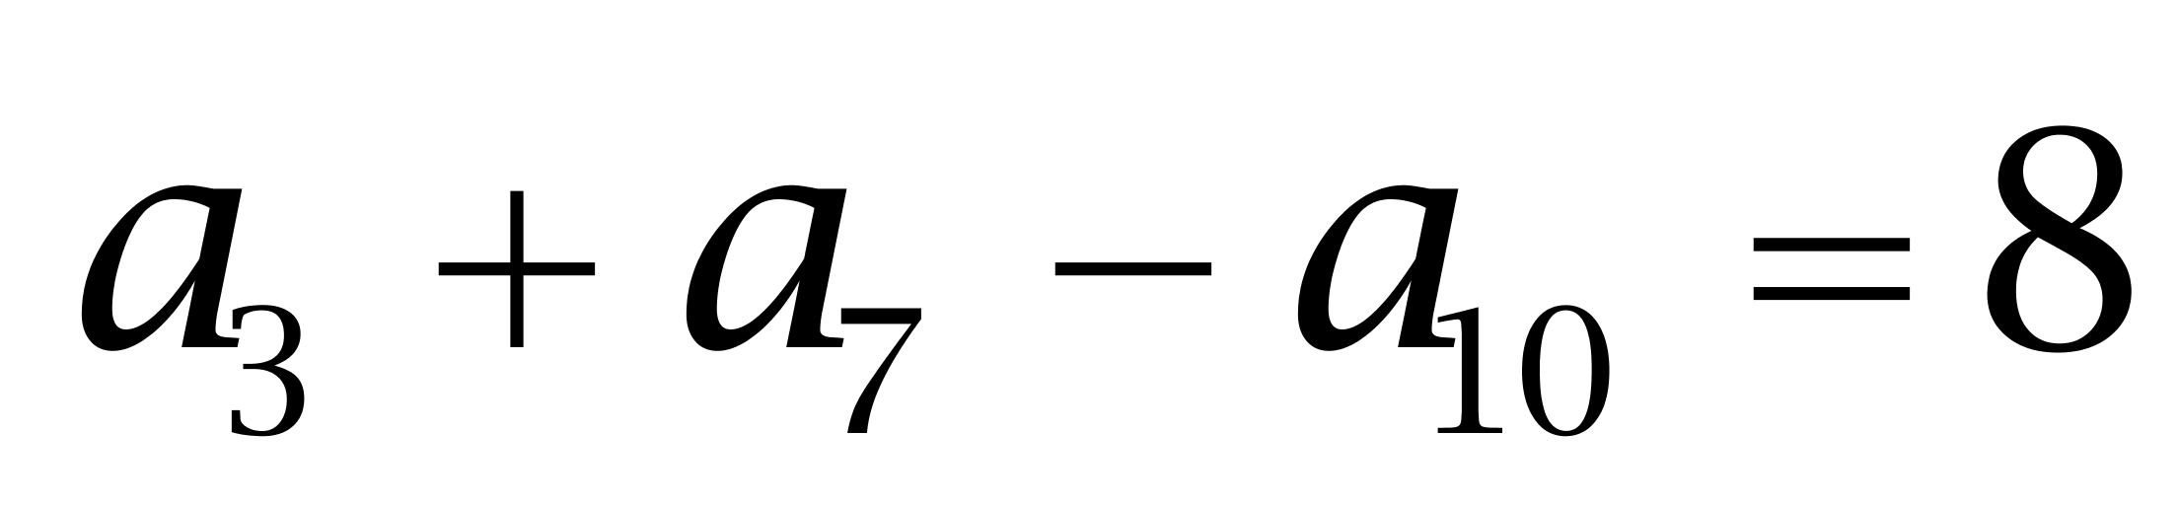，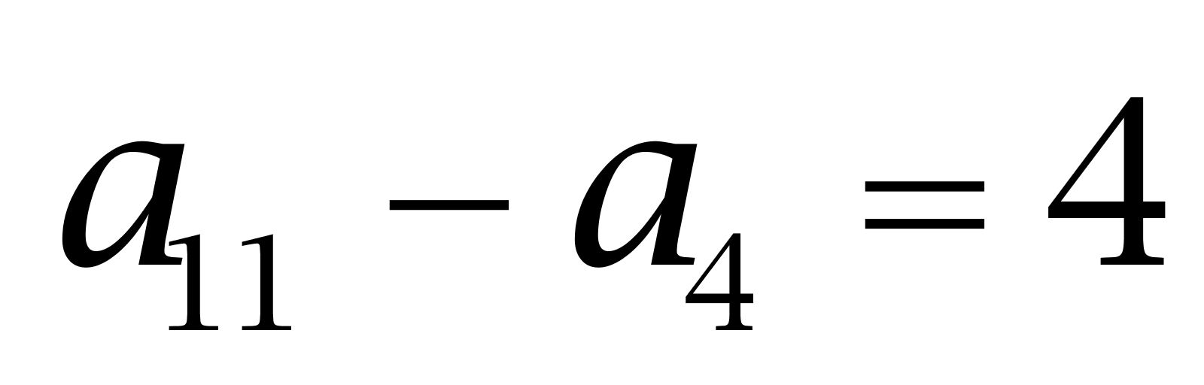，则数列前13项之和是：
A. 32
B. 36
C. 156
D. 182

74. (2008全国)相同表面积的四面体、六面体、正十二面体及正二十面体，其中体积最大的是( )。
A. 四面体
B. 六面体
C. 正十二面体
D. 正二十面体

75. (2008全国)一张面积为2平方米的长方形纸张，对折3次后得到的小长方形的面积是：
A.
B.
C.
D.

76. (2008全国)编一本书的书页，用了270个数字（重复的也算。如页码115用了2个1和1个5共3个数字），问这本书一共多少页？
A. 117
B. 126
C. 127
D. 189

77. (2008全国)5年前甲的年龄是乙的三倍，10年前甲的年龄是丙的一半。若用y表示丙当前的年龄，下列哪一项能表示乙的当前年龄？
A.
B.
C.
D. 3y-5

78. (2008全国)为节约用水，某市决定用水收费实行超额超收，月标准用水量以内每吨2.5元，超过标准的部分加倍收费。某用户某月用水15吨，交水费62.5元。若该用户下个月用水12吨，则应交水费多少钱？( )
A. 42.5元
B. 47.5元
C. 50元
D. 55元

79. (2008全国)某零件加工厂按照工人完成的合格零件和不合格零件数支付工资，工人每做出一个合格零件能得到工资10元，每做出一个不合格的零件将被扣除5元。已知某人一天共做了12个零件，得到工资90元，那么他在这一天做了多少个不合格零件？( )
A. 2
B. 3
C. 4
D. 6

80. (2008全国)小华在练习自然数数数求和，从1开始，数着数着他发现自己重复数了一个数，在这种情况下他将所数的全部数求平均，结果为7.4，请问他重复数的那个数是：
A. 2
B. 6
C. 8
D. 10

81. (2015四川)共有100个人参加某公司的招聘考试，考试的内容共有5道题，1～5题分别有80人、92人、86人、78人和74人答对。答对3道和3道以上的人员能通过考试，请问至少有多少人能通过这次考试？( )
A. 30
B. 55
C. 70
D. 74

82. (2008全国)一张节目表上原有3个节目，如果保持这3个节目的相对顺序不变，再添加进去2个新节目，有多少种安排方法？
A. 20
B. 12
C. 6
D. 4

83. (2008全国)某商场促销，晚上八点以后全场商品在原来折扣基础上再打9.5折，付款时满400元再减100元。已知某鞋柜全场8.5折，某人晚上九点多去该鞋柜买了一双鞋，花了384.5元，问这双鞋的原价为多少钱？( )
A. 550元
B. 600元
C. 650元
D. 700元

84. (2012安徽)甲、乙、丙、丁四个人去图书馆借书，甲每隔5天去一次，乙每隔11天去一次，丙每隔17天去一次，丁每隔29天去一次，如果5月18日他们四个人在图书馆相遇，问下一次四个人在图书馆相遇是几月几号？
A. 10月18日
B. 10月14日
C. 11月18日
D. 11月14日

85. (2008全国)甲、乙、丙三种货物，如果购买甲3件、乙7件、丙1件需花3.15元，如果购买甲4件、乙10件、丙1件需花4.20元，那么购买甲、乙、丙各1件需花多少钱？( )
A. 1.05元
B. 1.40元
C. 1.85元
D. 2.10元

86. (2008全国)请从所给的四个选项中，选择最合适的一个填入问号处，使之呈现一定的规律性：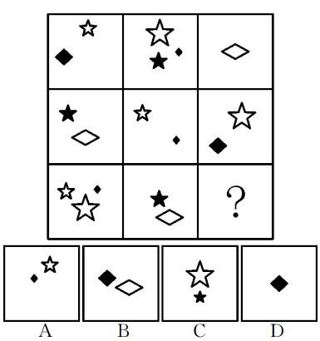

87. (2008全国)请从所给的四个选项中，选择最合适的一个填入问号处，使之呈现一定的规律性：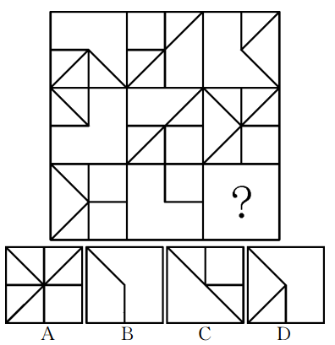

88. (2008全国)请从所给的四个选项中，选出最符合左边五个图形一致性规律的选项：
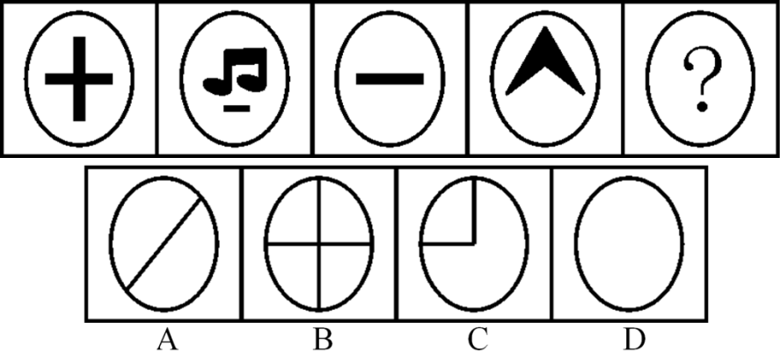

89. (2008全国)请从所给的四个选项中，选出最符合左边五个图形一致性规律的选项：
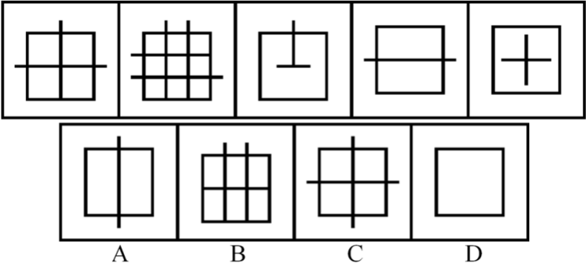

90. (2008全国)下面四个所给的选项中，哪一选项的盒子不能由左边给定的图形做成？
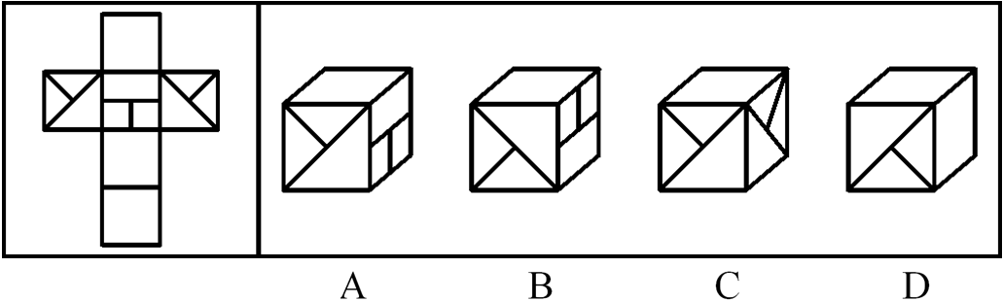

91. (2008全国)立体农业是指农作物复合群体在时空上的充分利用。根据不同作物的不同特性，如高秆与矮秆、富光与耐荫、早熟与晚熟、深根与浅根、豆科与禾本科，利用它们在生长过程中的时空差，合理地实行科学的间种、套种、混种、轮种等配套种植，形成多种作物、多层次、多时序的立体交叉种植结构。根据上述定义，下列属于立体农业的是：
A. 甲在自己的玉米地里种植大豆
B. 乙在自己承包的鱼塘不但养鱼，还种植了很多莲藕
C. 丙在南方某地区承包了十亩稻田，特意引种了高产的水稻新品种
D. 丁前年承包了一座山，他在山上种植了大量苹果树，并在山上养殖了大量蜜蜂

92. (2013上海)天然孳息是指按照物质的自然生长规律而产生的果实与动物的出产物，与原物分离前，是原物的一部分。天然孳息，由所有权人取得；既有所有权人又有用益物权人的，由用益物权人取得。当事人另有约定的，按照约定。根据上述定义，下列不属于天然孳息的是( )。
A. 送给他人的猫崽
B. 从羊身上剪下的羊毛
C. 牛被宰杀后发现的牛黄
D. 公园里的柿子树所结的果实

93. (2008全国)绿色壁垒是指一些国家和国际组织通过制定环境标准和法规，为保护生态环境、人类以及动植物生命安全与健康而直接或间接采取的各种限制或者禁止贸易的措施，它是能对进出口贸易产生影响的一种非关税贸易壁垒。根据上述定义，下列属于绿色壁垒行为的是：
A. 某大型连锁超市只销售通过绿色食品检验的进口农产品
B. 一家纺织品进出口公司销往欧洲的10余吨棉纱因检测出含有德国禁用的偶氮染料而停止出口
C. 某公司向国外出口大蒜，因途中货轮上的温控设施出问题，部分大蒜到港后变质，结果所有大蒜被退回
D. 一家工厂生产的木质卧室家具在美国市场销售量非常可观，但由于美国提高了木质卧室家具的关税，其出口量大受影响

94. (2008全国)失语症是指由于神经中枢病损导致抽象信号思维障碍，而丧失口语、文字的表达和领悟能力的临床症候群。根据上述定义，下列可能患失语症的是：
A. “狼孩”回归社会后无法与人进行言语交流
B. 幼时高烧听力受损致使发音有极大缺陷，影响交流
C. 因受刺激精神失常，造成言语理解和表达上的困难
D. 因车祸头部受创，虽能模仿他人言语但经常答非所问

95. (2018黑龙江)职业枯竭是指人们在自己长期从事的工作重压之下，产生身心能量被工作耗尽的感觉。根据上述定义，下列属于职业枯竭状态的是：
A. 老周不能胜任自己现有的工作，每天都会忙得焦头烂额
B. 刚参加工作的小李觉得这份工作太累，产生了跳槽的念头
C. 刘经理每天工作繁忙，缺乏充足的休息，情绪也越来越糟糕
D. 在从事过许多不同的职业之后，老王觉得所有工作都索然无味

96. (2008全国)价格垄断行为是指经营者通过相互串通或者滥用市场支配地位，操纵市场调节价，扰乱正常的生产经营秩序，损害其他经营者或者消费者合法权益，或者危害社会公共利益的行为。根据上述定义，下列不属于价格垄断行为的是：
A. 几家大型电视机生产企业通过协议联手操纵价格
B. 某商场为了吸引顾客将部分商品低于成本价销售
C. 拥有专利权的工厂凭借市场支配地位，在经销商提货时强制限定转售价格
D. 一家占市场份额70％的大企业以回扣、赠送等方式变相降价，致使商品市场价低于成本价

97. (2017山西)生态移民是指为了保护某个地区特殊的生态或让某个地区的生态得到修复而进行的移民，也指因自然环境恶劣，不具备就地扶贫的条件而将当地人民整体迁出的移民。根据上述定义，下列属于生态移民的是：
A. 贵州省某山区因土地出现石质化现象，该地区村民被迁往他乡
B. 几百年前，中原一带的居民为躲避战争，整体迁到南方，成为客家人
C. 某村落位于山谷中，交通十分不便，为更快致富，村民集体研究决定移居山外
D. 张三的父母家住三峡库区，由于修水库，其父母将家产变卖，来到上海与张三一起居住

98. (2017江西)危机公关是指由于企业管理不善，同行竞争甚至遭遇恶意破坏或者是外界特殊事件的影响，而给企业或者品牌带来危机，企业针对危机所采取的一系列自救行动，包括消除影响、恢复形象等。根据上述定义，下列属于危机公关的是：
A. 某智能手机制造商在行业竞争中失去领先地位，利润大幅下滑，公司高层决定转向新的领域
B. 由于国际原油价格大幅上涨，使得汽油生产成本提高，公司领导召开会议研究对策
C. 某智能手机制造商生产的一款手机由于电池缺陷被曝光后，该智能手机生产商通过媒体向公众道歉，并主动将问题手机召回
D. 台风将某公司的户外广告牌吹倒了，公司派人前去修复

99. (2008全国)附加值是附加价值的简称，是在产品原有价值的基础上，通过生产过程中的有效劳动新创造的价值，即附加在产品原有价值上的新价值。根据上述定义，以下行为提高了产品附加值的是：
A. 某明星为娱乐活动优胜者的奖品签名
B. 雨天商贩以高于市场价的价格在景区内销售雨具
C. 某生产饮料的厂家将产品由过去的罐装变为塑料包装
D. 个体商贩请人在白色T恤上画上各种漂亮的图案后出售

100. (2008全国)流通加工是指物品在从生产地到使用地的过程中，根据需要施加包装、分割、计量、分拣、刷标志、贴标签、组装等简单作业的总称。根据上述定义，下列属于流通加工的是：
A. 某工厂采购布匹、纽扣等材料，加工成时装并在市场上销售
B. 某运输公司在冷藏车皮中保存水果，使之在运到目的地时更新鲜
C. 杂货店将购进的西红柿按每斤1元和每斤2元两个档次销售
D. 某批发商在运输玻璃杯的过程中，为杯子加上防震外包装，以避免其碎裂

101. (2008全国)法律∶约束
A. 新闻∶广播
B. 政策∶规范
C. 历史∶借鉴
D. 制度∶学问

102. (2008全国)京剧∶芭蕾
A. 指南针∶火药
B. 唐装∶油画
C. 佛教∶基督教
D. 武术∶拳击

103. (2008全国)安居乐业∶颠沛流离
A. 吸收∶放弃
B. 简单∶杂乱
C. 雪中送炭∶雪上加霜
D. 巧夺天工∶鬼斧神工

104. (2008全国)蛹∶蝶
A. 丑小鸭∶白天鹅
B. 胚胎∶婴儿
C. 种子∶花朵
D. 蝌蚪∶青蛙

105. (2008全国)窑∶陶瓷
A. 学校∶学生
B. 烤箱∶面包
C. 砖厂∶砖
D. 整数∶自然数

106. (2008全国)国家∶政府∶行政
A. 公司∶经理部∶经理
B. 野战军∶作战部∶参谋
C. 董事会∶经理部∶职员
D. 总司令∶军官∶命令

107. (2008全国)争议∶仲裁∶听证
A. 诉讼∶审判∶旁听
B. 通货膨胀∶宏观调控∶货币政策
C. 突发事故∶现场抢救∶善后处理
D. 交通安全∶交通法规∶交通警察

108. (2008全国)岩石∶矿物∶成分
A. 森林∶树木∶木材
B. 粘土∶沙子∶石头
C. 器官∶组织∶功能
D. 酒精∶饮料∶果汁

109. (2014广西)（ ） 对于 火车 相当于 手 对于 （ ）
A. 车厢；身体
B. 铁轨；手臂
C. 汽车；手指
D. 列车员；操作员

110. (2008全国)慷慨 对于 大方 相当于 （ ） 对于 （ ）
A. 休闲；谈天
B. 抖动；颤栗
C. 神气；豪气
D. 拷贝；复制

111. (2008全国)历史上一度盛行的古埃及、古巴比伦、古玛雅的语言文字已成历史尘埃，世界上现存的6000多种语言文字，平均每两周就消失一种。由此推算，到2050年，世界上将有90%的语言文字灭绝。以下哪项如果为真，最能反驳以上观点？
A. 有许多语言学家正在研究这些语言文字
B. 古代语言文字往往是随着文明被征服而灭绝的
C. 许多濒危语言文字已经得到了重视和有效的保护
D. 现代的非文盲比例与古代相比有非常显著的降低

112. (2015贵州)史书记载，春秋战国时期的古滇国历时五百余年，在云南历史上的地位颇为重要。古滇国的青铜文化吸收和融合了不同地区和民族的文化精华，然而东汉以后，古滇国却神秘消失，唐代以后的史书上竟没留下任何记载。近年来，抚仙湖南岸江川县李家山墓葬群出土了数千件古滇青铜器，抚仙湖北岸相连的晋宁石寨山曾出土滇王印。据此，考古学家推测云南抚仙湖水下古城就是神秘消失的古滇王城。以下哪项如果为真，最能支持上述推测？
A. 在抚仙湖水下古城，也发现了大量青铜器
B. 按考古常规看，王国都城附近都有墓葬群
C. 抚仙湖水下古城与史料记载的古滇国都位于今云南省境内
D. 据专家推测，抚仙湖水下古城与古滇国处于同一历史时期

113. (2008全国)从2005年7月开始，敦煌研究院对莫高窟采用了预约参观办法。这一措施合理有效地调控和平衡了游客流量，一方面加强了洞窟的保护，另一方面给游客提供了更加优质的服务。实施预约参观办法以来，来莫高窟参观的人数逐年递增，年游客接待量由2004年45万人次增加到2006年55万人次。由此可以推出：
A. 莫高窟预约参观的办法为游客提供了便利
B. 合理配置人力、物力资源可以实现利益最大化
C. 预约参观办法实施前莫高窟的游客流量不均衡
D. 科学合理地利用自然和人文资源能创造更大价值

114. (2008全国)某小学向当地教育行政主管部门申请增购一辆校车，以加强对师生的接送能力。该教育行政主管部门否决了这项申请，理由是：校车的数量必须与学校规模和师生数量相配套。根据该校目前的师生数量和规模，现有的校车已经足够了。以下哪一项假设最能支持教育行政主管部门的决定？
A. 调查显示，租用校车比购买校车更经济
B. 该小学的校车中，至少近期不会有车辆报废
C. 该地区小学适龄儿童数量今后不会有大的增长
D. 该教育行政主管部门没有扩大该校师生规模的计划

115. (2008全国)甲、乙、丙三名学生参加一次考试，试题一共10道，每道题都是判断题，每题10分，判断正确得10分，判断错误得零分，满分为100分。他们的答题情况如下：
考试成绩公布后，三个人都是70分，由此可以推出，1－10题的正确答案是：
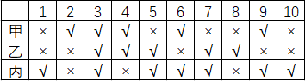
A. ××√√√×√×√×
B. ××√√√√√×√×
C. ××√√√√√√√×
D. ××√×√√√√√×

116. (2008全国)有专家建议，为盘活土地资源有效保护耕地，让农民像城市人一样住进楼房是个不错的选择，这样就可以将农民现有的住房'叠起来”，从而节省大量土地资源。以下哪项如果为真，最能削弱上述专家的观点？
A. 由于农民的生产生活习惯，他们大多表示不愿住楼房
B. 建楼房消耗的资源与建现有的农民住房消耗的资源差不多
C. 有农民表示，即使搬进楼房居住，他们也不会将现有的房子拆掉
D. 农民住进楼房后远离田地，影响农业生产，会从效益上降低土地资源的利用

117. (2015贵州)我国酸雨主要出现于长江以南，北方只有零星分布，这是因为北方常有沙尘天气，来自沙漠的沙尘和当地土壤都偏碱性。由此可以推出( )。
A. 长江以北地区酸性污染物排放较少
B. 长江以南地区的土壤碱性的较少
C. 沙尘天气可有效降低酸雨出现的几率
D. 有酸雨的地区出现沙尘天气的几率较小

118. (2017安徽)有专家认为，家庭装修中使用符合环保标准的建材只能保证有害物质的含量符合相关行业要求，并不代表完全不含有害物质，因此在装修中大量甚至过度使用建材，仍会导致有害物质累积超标。由此可以推出( )
A. 建材行业应该进—步严格环保标准
B. 建材行业应努力降低产品的有害物质含量
C. 挑选好的建材可以有效避免室内空气质量不合格
D. 适量使用建材才能减少室内空气中的有害物质含量

119. (2008全国)为适应城市规划调整及自身发展的需要，某商业银行计划对全市营业网点进行调整，拟减员3％，并撤销三个位于老城区的营业网点，这三个营业网点的人数正好占该商业银行总人数的3％。计划实施后，上述三个营业网点被撤销，整个商业银行实际减员1.5％。此过程中，该银行内部人员有所调整，但整个银行只有减员，没有增员。据此可知，下列陈述正确的有：Ⅰ.有的营业网点调入了新成员Ⅱ.没有一个营业网点调入新成员的总数超出该银行原来总人数的1.5％Ⅲ.被撤销营业网点中的留任人员不超过该银行原来总人数的1.5％
A. 只有Ⅰ
B. 只有Ⅰ和Ⅱ
C. 只有Ⅱ和Ⅲ
D. Ⅰ、Ⅱ和Ⅲ

120. (2008全国)最近一项调查显示，近年来在某市高收入人群中，本地人占70％以上，这充分说明外地人在该市获得高收入相当困难。以下哪一项如果为真，才能支持上述结论？
A. 外地人占该市总人口的比例高达40％
B. 外地人占该市总人口的比例不足30％
C. 该市中低收入人群中，外地人占40％
D. 该市中低收入人群中，本地人占不足30％

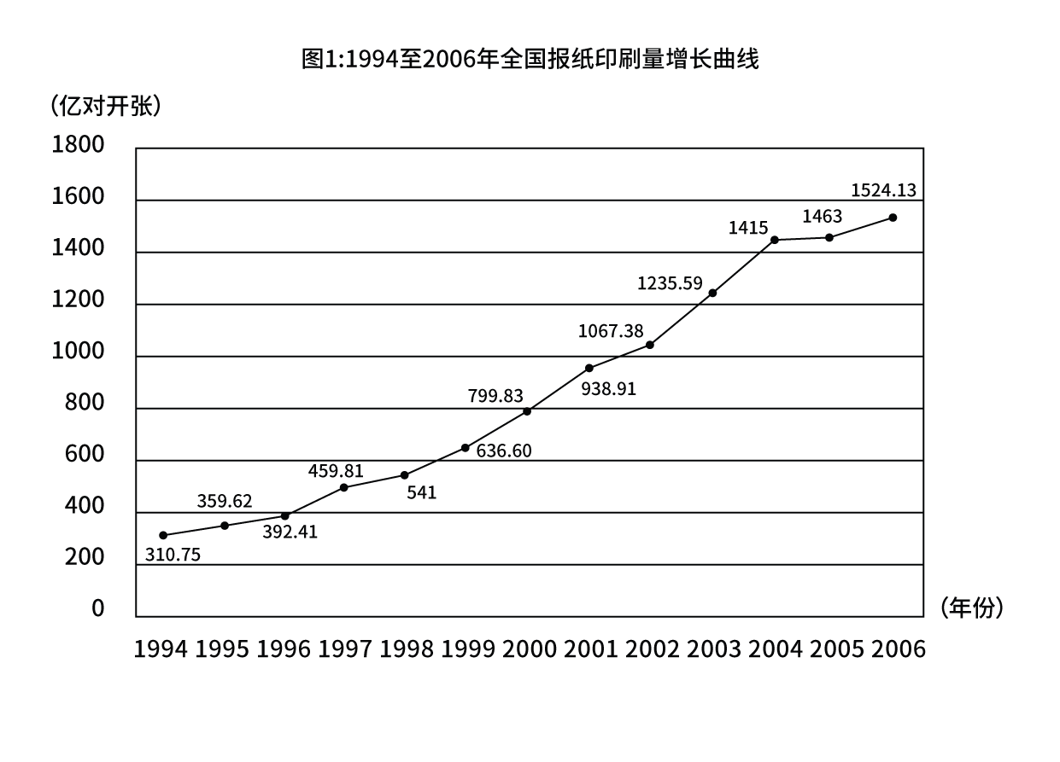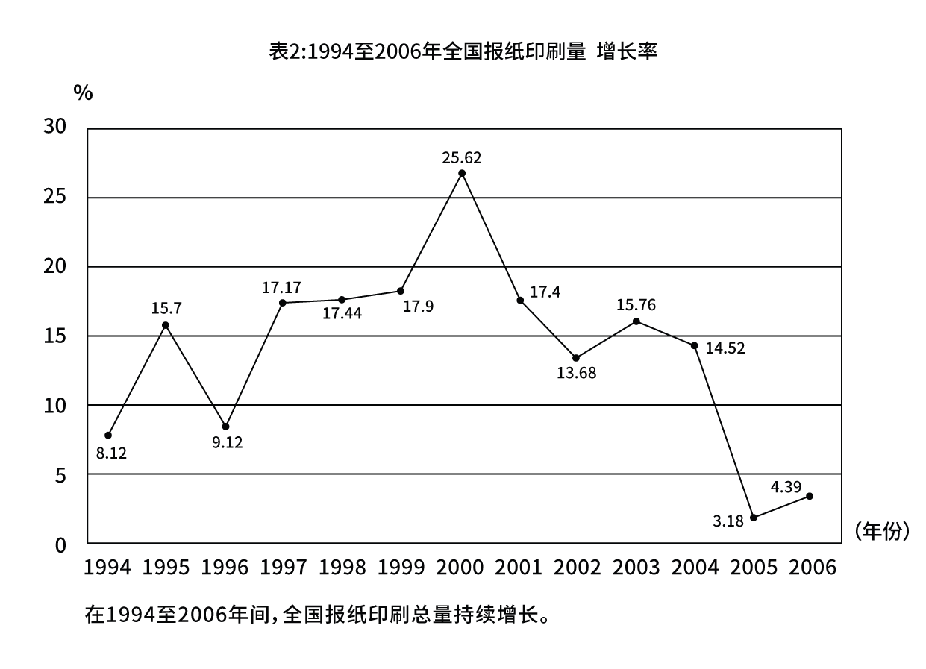978fda5daf01cd1.png[/img]-->
以2004年为例，年印刷量在10亿对开张以上的企业有30家，其中印刷量增长的企业占90％，而且全部增长5％以上，增长率达两位数的企业占66.67％。年印刷量在5亿至10亿对开张之间的企业有26家，其中印刷量增长的有25家，增长率达到两位数的有19家。
到了2005年，年印刷量在10亿对开张以上的企业有29家，其中印刷量增长的有17家，增长5％以上的有11家，而保持两位数增长的有8家。印刷量减少的企业有11家。年印刷量在5亿至10亿对开张之间的企业有31家，其中印刷量增长的有20家，增长5％以上的有16家，保持两位数增长的有13家。印刷量减少的企业有10家。
再看2006年，年印刷量在10亿对开张以上的企业有31家，其中印刷量增长的有19家，增长5％以上的有14家，保持两位数增长的有10家。印刷量减少的企业有11家。年印刷量在5亿至10亿对开张之间的企业有28家，其中印刷量增长的有20家，增长5％以上的有14家，保持两位数增长的有7家。印刷量减少的企业有8家。
121. (2008全国)2004年印刷量增长率在5％以上的企业有( )家。
A. 19
B. 49
C. 55
D. 无法判断

122. (2008全国)2005年，年印刷量在5亿对开张以上的企业中，印刷量增长率为负的企业所占比例是:
A. 16.6%
B. 32.3%
C. 35%
D. 38.3%

123. (2008全国)2006年，年印刷量在10亿对开张以上的企业中，印刷量增长5％以上，且低于10％的企业有（ ）家。
A. 3
B. 4
C. 5
D. 8

124. (2008全国)以下关于1994至2006年年印刷量、年增长率的说法中，正确的是：
A. 年平均增长率在10％以上
B. 年增长量最多的是2001年
C. 年增长率大于10％有8个年份
D. 1998年的年增长量不到2002年的一半

125. (2008全国)2005年与2006年相比，年印刷量在5亿对开张以上的企业中，以下正确的一行是：（对应2005年和2006年数据）2005年2006年
A. 年印刷量减少的企业数 11 11
B. 年增长率低于5％的企业数 33 31
C. 年增长率在两位数的企业数 13 10
D. 年印刷量10亿对开张以上的企业占企业总数的百分比49％50％

126. (2008全国)根据资料，下列可以解释报纸印刷量增长率变化的事例是：
A. 1994年各大报纸的发行量出现萎缩
B. 2003至2005年出现电子报纸等新媒体
C. 2000至2002年各大报纸纷纷增加版面
D. 1997至1999年各大报纸刊登的广告数量持续减少

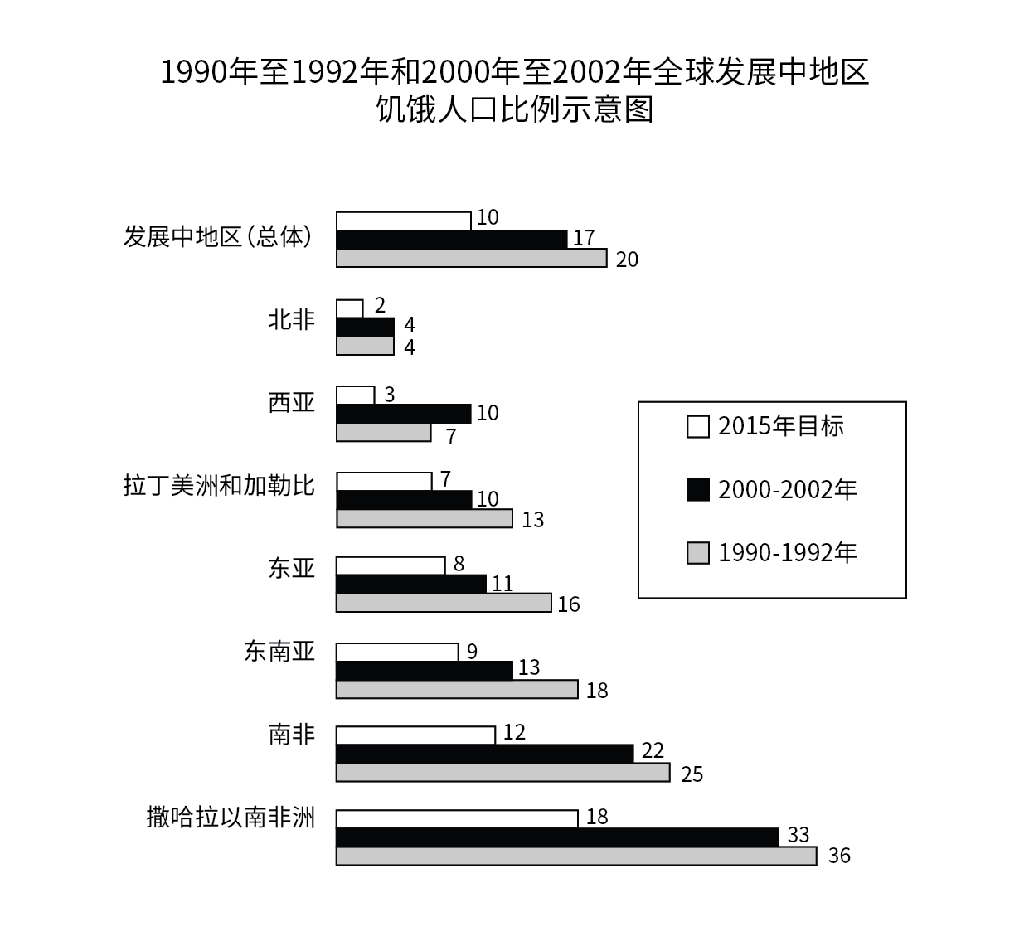
127. (2008全国)1990~2002年间，当地人民食物获取状况恶化的地区是：
A. 拉丁美洲和加勒比
B. 南亚
C. 撒哈拉以南非洲
D. 西亚

128. (2008全国)按1990~2002年间的发展趋势，有几个地区将能够达到或超过2015年发展中地区（总体）的目标水平：
A. 3
B. 4
C. 5
D. 6

129. (2008全国)若南非地区1992年总人口数为15亿，该地区平均人口年增长率为2%，那么2002年南非地区饥饿人口总量为多少亿人？
A. 3.30
B. 3.96
C. 4.02
D. 4.82

130. (2008全国)下列说法中，不能从图示信息中获得支持的是：
Ⅰ.1992～2002年间，北非饥饿人口的数量并没有因人口总量的变化而变化
Ⅱ.1992～2002年间，东南亚和南亚地区的饥饿人口比例基本能反映发展中地区的总体概况
Ⅲ.1992～2002年间，发展中地区的饥饿人口主要集中在南亚地区和撒哈拉以南非洲地区
Ⅳ.1992～2002年间，东亚地区在改善人民饥饿状况的工作方面最为突出
A. Ⅰ
B. II和III
C. I和III
D. I和IV

某市2005年就该市城镇居民和农民参加体育锻炼及影响因素，开展了一项调查。调查结束后，按城乡、性别进行了统计，统计结果如以下两张表所示。
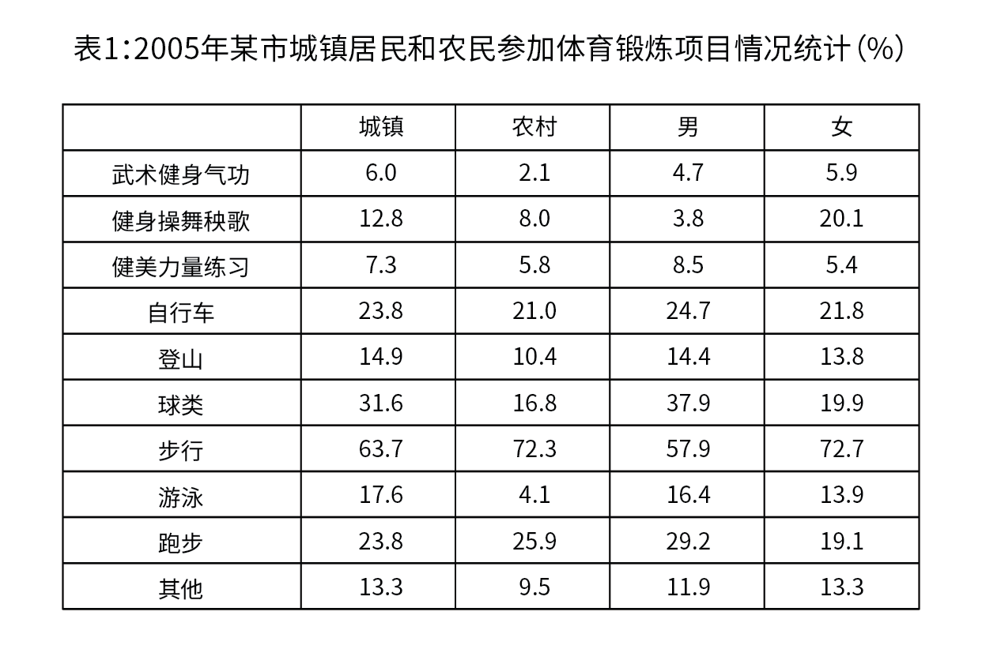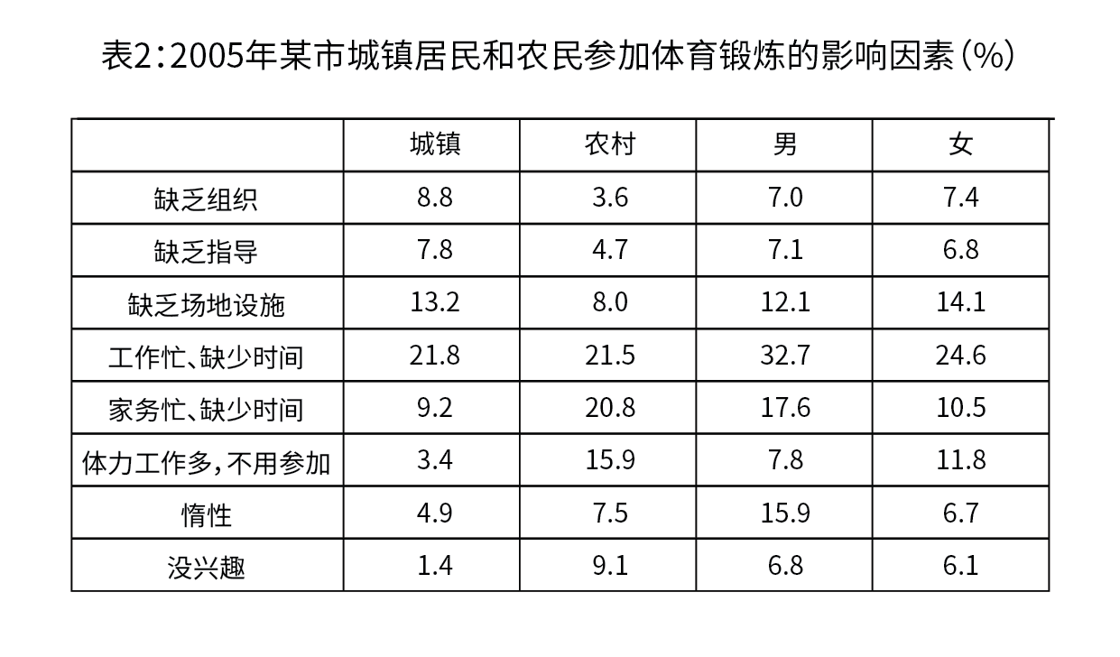
131. (2008全国)在各项体育项目的普及程度上，农村与城镇相比：
A. 登山高于城镇
B. 步行低于城镇
C. 自行车高于城镇
D. 健身操舞秧歌低于城镇

132. (2008全国)与男性相比，在女性更普及的两个体育项目是：
A. 球类 步行
B. 跑步 游泳
C. 步行 健身操舞秧歌
D. 健身操舞秧歌 跑步

133. (2008全国)根据表2，在被调查的全体人群中，选择'缺乏组织”的人占全体人群的比例可能是：
A. 5.2％
B. 6.2％
C. 7.1％
D. 8.2％

134. (2008全国)无法从表2获得支持的判断是：
A. 家务过多成为影响男性参加体育锻炼的第二大因素
B. 惰性对女性参加体育锻炼的影响小于对男性的影响
C. 无论城镇或农村，兴趣都是影响人们参加体育锻炼的最重要因素之一
D. 无论城镇或农村，男或女，工作忙已成为影响人们参加体育锻炼的第一大因素

135. (2008全国)无法从表1、表2获得支持的判断是：
A. 农民对体育锻炼的不恰当看法和认识更普遍一些
B. 与城镇居民相比，农民参加体育锻炼的项目比较单调
C. 在全民健身方面，培养农民参加体育锻炼的兴趣可能比城镇居民更迫切
D. 男性因工作忙放弃体育锻炼的更多一些，而女性因家务忙放弃体育锻炼的更多一些

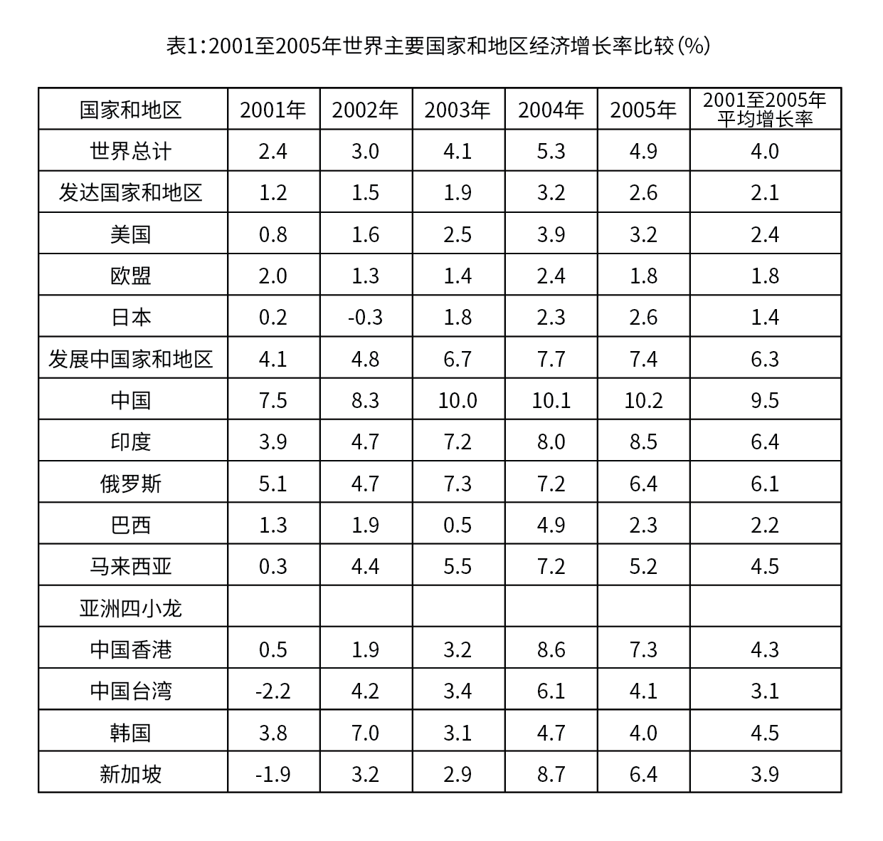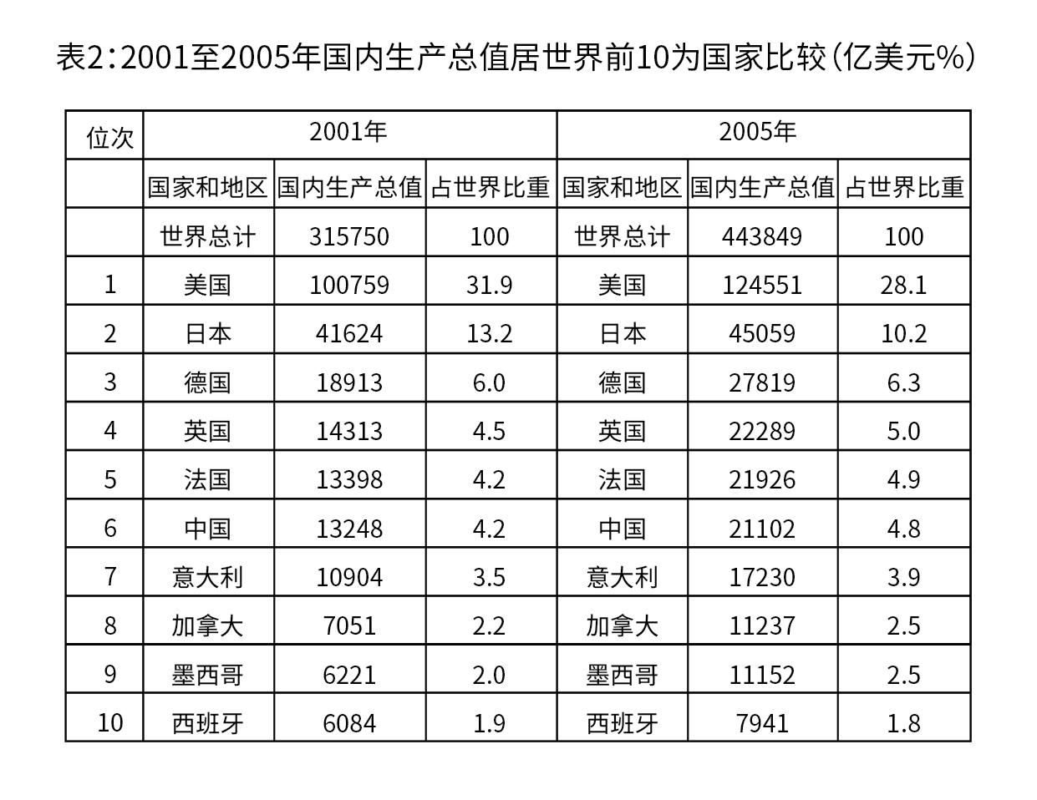
136. (2008全国)2005年和2001年相比较，国内生产总值占世界比重变化幅度最大的国家是：
A. 美国
B. 日本
C. 中国
D. 法国

137. (2008全国)2001年到2005年间，完全符合曲线所显示的经济发展趋势的国家和地区有：
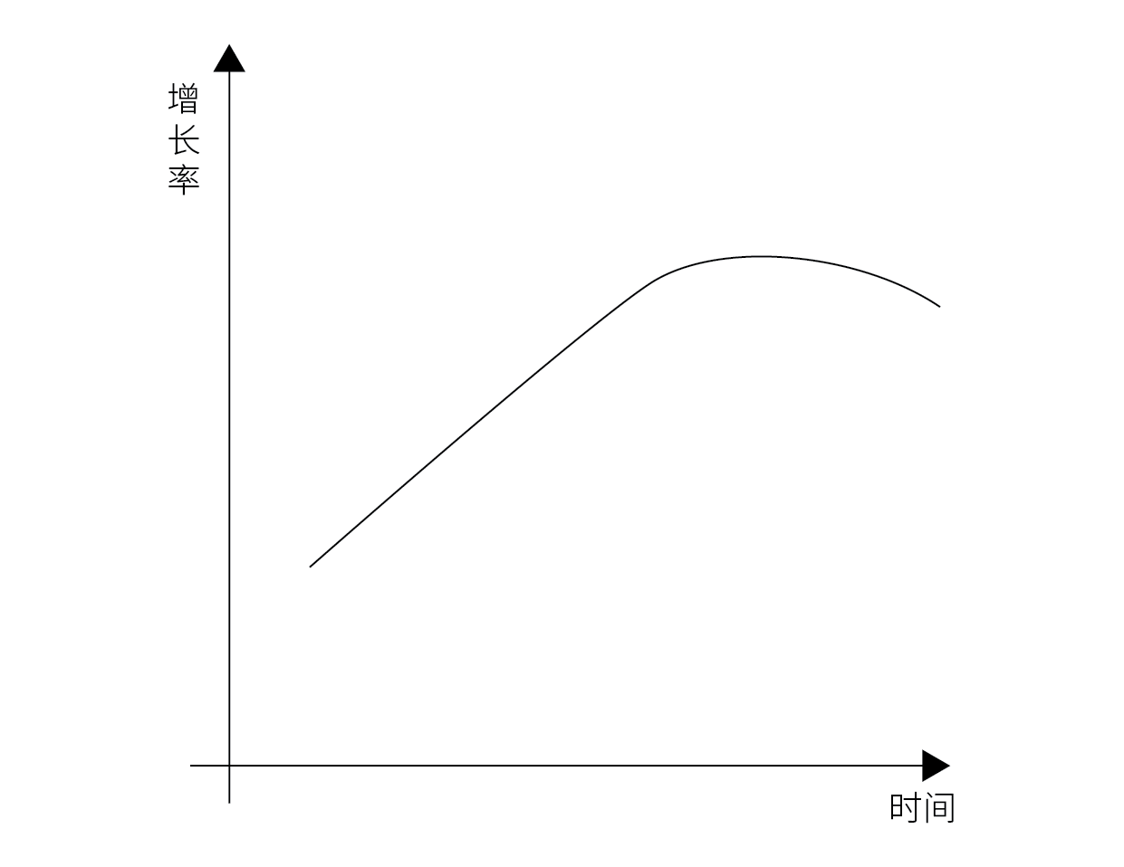
A. 2个
B. 3个
C. 4个
D. 5个

138. (2008全国)下面描述不正确的是：
A. 从2001年开始，我国国内生产总值及其占世界的比重一直在上升
B. 大部分国家和地区经济增速在2001至2004年不断加快，2005年有所减缓
C. 从2001年开始，发达国家经济增长速度一般低于主要发展中国家和地区
D. 2001年至2005年间，香港经历了比台湾、新加坡更加剧烈的经济波动和发展

139. (2008全国)下列说法正确的是：
Ⅰ.2001至2005年间，与主要发展中国家相比，亚洲四小龙的经济增长相对放慢
Ⅱ.2001至2005年间，日本经济开始摆脱'停滞”状态，经济形势逐渐好转
Ⅲ.2001至2005年间，国内生产总值在世界排名的变化趋势和其占世界比重的变化趋势是一致的。
A. Ⅰ
B. Ⅱ
C. Ⅰ和Ⅱ
D. Ⅱ和Ⅲ

140. (2008全国)能从表1、表2获得支持的说法是：
Ⅰ.整个世界的财富越来越集中到少数几个发达国家中
Ⅱ.传统的世界经济强国在世界经济中的排名和地位发生了根本性变化
Ⅲ.主要的发展中国家在世界经济中扮演着越来越重要的角色
A. Ⅰ
B. Ⅱ
C. Ⅲ
D. Ⅰ和Ⅱ

参考答案与解析
第一部分 客观题
一、单选题
第1题
【知识点】 法理学
【答案】 C
【解析】 本题考查法律常识。
A项，不当选，法律体系通常是指将一个国家全部现行法律规范分类组合为不同的法律部门而形成的有机联系的统一整体。中国特色社会主义法律体系是由宪法及宪法相关法、民商法、行政法、经济法、社会法、刑法、诉讼与非诉讼程序法七个法律部门组成。
B项，不当选，我们的法律体系虽然已经形成，但本身并不是完美无缺的，既有一些现行法律需要修改的问题，也有部分配套法规急需制定的问题。这主要是由于立法条件尚不成熟、各方面的认识不尽一致，需要在实践中继续探索、积累经验。可见我国社会主义法律体系尚不完备。
C项，当选，中华法系是以中国传统的儒家思想为理论基础，融合了法家、道家、阴阳家学说的精华而形成的封建法律体系的总称，而社会主义法律体系是对新中国成立以来逐渐形成的现代法律体系的总称，二者不可同一而论。
D项，不当选，法律体系是一个国家全部现行法律构成的整体，它是一个由法律部门分类组合而形成的有机整体，是客观法则和主观属性的有机统一。法律体系的理想化要求是门类齐全、结构严密。可见法律体系是一国法律有机联系的统一体。
因此本题选C。
【来源】 2008年国家公务员考试《行测》真题第1题

第2题
【知识点】 法理学
【答案】 A
【解析】 本题考查法律常识。
2000年3月15日，第九届全国人民代表大会第三次会议通过《中华人民共和国立法法》，第31号主席令公布，自2000年7月1日起施行，2015年修订。根据本法第65条规定，国务院根据宪法和法律，制定行政法规。可见能够制定行政法规的主体仅限国务院。本题是2008年考的题，法律依据是《立法法》。
因此本题选A。
【来源】 2008年国家公务员考试《行测》真题第2题,2018年7月广西省桂林市事业单位考试《职业能力测验》真题（公共类）第54题

第3题
【知识点】 法理学
【答案】 A
【解析】 本题考查法律常识。
2000年3月15日，第九届全国人民代表大会第三次会议通过《中华人民共和国立法法》，第31号主席令公布，自2000年7月1日起施行，2015年修订。根据本法第95条规定，部门规章之间、部门规章与地方政府规章之间对同一事项的规定不一致时，由国务院裁决。本题是2008年考的题，法律依据是《中华人民共和国立法法》。
因此本题选A。
【来源】 2008年国家公务员考试《行测》真题第3题

第4题
【知识点】 宪法
【答案】 D
【解析】 本题考查法律常识。
法的溯及力是指法律对其生效以前的事件和行为是否适用。如果适用，则法有溯及力；如果不适用，则法无溯及力。2000年3月15日，第九届全国人民代表大会第三次会议通过《中华人民共和国立法法》，第31号主席令公布，自2000年7月1日起施行，2015年修订。根据本法第93条规定，法律、行政法规、地方性法规、自治条例和单行条例、规章不溯及既往，但为了更好地保护公民、法人和其他组织的权利和利益而作的特别规定除外。本题是2008年考的题，法律依据是《中华人民共和国立法法》。
因此本题选D。
【来源】 2008年国家公务员考试《行测》真题第4题

第5题
【知识点】 宪法
【答案】 C
【解析】 本题考查法律常识。
A项，不当选，根据《宪法》第116条规定，自治州、自治县的自治条例和单行条例，报省或者自治区的人民代表大会常务委员会批准后生效，并报全国人民代表大会常务委员会备案。可见自治州人大制定的自治条例和单行条例是报省或自治区人大常委会批准。
B项，不当选，根据《宪法》第116条规定，……自治区的自治条例和单行条例，报全国人民代表大会常务委员会批准后生效。自治州、自治县的自治条例和单行条例，报省或者自治区的人民代表大会常务委员会批准后生效，并报全国人民代表大会常务委员会备案。可见自治区人民代表大会制定的自治条例和单行条例报全国人大常委会批准。
C项，当选，根据《宪法》第100条规定，省、直辖市的人民代表大会和它们的常务委员会，在不同宪法、法律、行政法规相抵触的前提下，可以制定地方性法规，报全国人民代表大会常务委员会备案。地方性法规只在一定范围内有效力，所以是报全国人大常委会备案，并不是批准。
D项，不当选，根据《宪法》第116条规定，自治州、自治县的自治条例和单行条例，报省或者自治区的人民代表大会常务委员会批准后生效，并报全国人民代表大会常务委员会备案。可见自治县人大制定的自治条例和单行条例报省或自治区的人大常委会批准。
因此本题选C。
【来源】 2008年国家公务员考试《行测》真题第5题

第6题
【知识点】 宪法
【答案】 D
【解析】 本题考查法律常识。
A项，不当选，根据《地方各级人民代表大会和地方各级人民政府组织法》第44条规定，县级以上的地方各级人民代表大会常务委员会行使下列职权：……（十）县级以上的地方各级人大常务委员会根据省长、自治区主席、市长、州长、县长、区长的提名，决定本级人民政府秘书长、厅长、局长、委员会主任、科长的任免，报上一级人民政府备案。可见局长、厅长、委员会主任由县级以上的地方各级人大常务委员选举产生。
B项，不当选，根据《地方各级人民代表大会和地方各级人民政府组织法》第65条规定，各厅、局、委员会、科分别设厅长、局长、主任、科长，在必要的时候可以设副职。办公厅、办公室设主任，在必要的时候可以设副主任。副局长、副厅长、委员会副主任由本级党委及组织部进行考核，本级人大常委、政府分管领导有权提出人选的建议，最后经由本级人大常委会集体讨论通过后，由本级政府发文任命产生。
C项，不当选，根据《地方各级人民代表大会和地方各级人民政府组织法》第44条规定，县级以上的地方各级人民代表大会常务委员会行使下列职权：……（十一）县级以上的地方各级人民代表大会常务委员会按照人民法院组织法和人民检察院组织法的规定，任免人民法院副院长、庭长、副庭长、审判委员会委员、审判员，任免人民检察院副检察长、检察委员会委员、检察员，批准任免下一级人民检察院检察长。可见人民法院副院长、人民检察院副检察长由县级以上的地方各级人大常务委员选举产生。
D项，当选，《地方各级人民代表大会和地方各级人民政府组织法》由第五届全国人民代表大会第二次会议于1979年7月1日通过，自1979年7月1日起施行，2015年修订。本法第8条规定，省长、副省长，自治区主席、副主席，市长、副市长，州长、副州长，县长、副县长，区长、副区长应由县级以上的地方各级人民代表大会选举产生。本题是2008年考的题，法律依据是《地方各级人民代表大会和地方各级人民政府组织法》。
因此本题选D。
【来源】 2008年国家公务员考试《行测》真题第6题,2015年辽宁沈阳事业单位考试《职业能力倾向测验》第4题

第7题
【知识点】 宪法
【答案】 B
【解析】 本题考查法律常识。
根据《中华人民共和国宪法》第9条规定，矿藏、水流、森林、山岭、草原、荒地、滩涂等自然资源，都属于国家所有，即全民所有；由法律规定属于集体所有的森林和山岭、草原、荒地、滩涂除外。国家保障自然资源的合理利用，保护珍贵的动物和植物。禁止任何组织或者个人用任何手段侵占或者破坏自然资源。根据《中华人民共和国宪法》第10条规定，城市的土地属于国家所有。农村和城市郊区的土地，除由法律规定属于国家所有的以外，属于集体所有；宅基地和自留地、自留山，也属于集体所有。国家为了公共利益的需要，可以依照法律规定对土地实行征收或者征用并给予补偿。任何组织或者个人不得侵占、买卖或者以其他形式非法转让土地。土地的使用权可以依照法律的规定转让。一切使用土地的组织和个人必须合理地利用土地。
城市的土地属于国家所有。农村和城市郊区的土地，除由法律规定属于国家所有的以外，属于集体所有；宅基地和自留地、自留山，也属于集体所有。可见城市土地属于国家所有。
因此本题选B。
【来源】 2008年国家公务员考试《行测》真题第7题,2018年7月广西省桂林市事业单位考试《职业能力测验》真题（公共类）第52题

第8题
【知识点】 行政法
【答案】 A
【解析】 本题考查法律常识。
A项，当选，《全面推进依法行政实施纲要》中指出，合法行政、合理行政、程序正当、诚实守信都是依法行政的基本要求。合法行政即行政机关实施行政管理，应当依照法律、法规、规章的规定进行，没有法律、法规、规章的规定，行政机关不得作出影响公民、法人和其他组织合法权益或者增加公民、法人和其他组织义务的决定。因此，题干体现了依法行政中合法行政的要求。
B项，不当选，合理行政是指行政机关实施行政管理，应当遵循公平、公正的原则，不偏私、不歧视；行使自由裁量权应当符合法律目的，排除不相关因素的干扰；所采取的措施和手段应当必要、适当。
C项，不当选，程序正当是指行政机关实施行政管理，除涉及国家秘密和依法受到保护的商业秘密、个人隐私的外，应当公开，注意听取公民、法人和其他组织的意见；要严格遵循法定程序，依法保障行政管理相对人、利害关系人的知情权、参与权和救济权。行政机关工作人员履行职责，与行政管理相对人存在利害关系时，应当回避。
D项，不当选，诚实守信是指行政机关公布的信息应当全面、准确、真实。无论是向普通公众公布的信息，还是向特定人或者组织提供的信息，行政机关都应当对其真实性承担法律责任。
因此本题选A。
【来源】 2008年国家公务员考试《行测》真题第8题

第9题
【知识点】 诉讼法
【答案】 C
【解析】 本题考查法律常识。
A项，不当选，根据《行政复议法》第6条规定，有下列情形之一的，公民、法人或者其他组织可以依照本法申请行政复议: （一）对行政机关作出的警告、罚款、没收违法所得、没收非法财物、责令停产停业、暂扣或者吊销许可证、暂扣或者吊销执照、行政拘留等行政处罚决定不服的；（二）对行政机关作出的限制人身自由或者查封、扣押、冻结财产等行政强制措施决定不服的；（三）对行政机关作出的有关许可证、执照、资质证、资格证等证书变更、中止、撤销的决定不服的；（四）对行政机关作出的关于确认土地、矿藏、水流、森林、山岭、草原、荒地、滩涂、海域等自然资源的所有权或者使用权的决定不服的；（五）认为行政机关侵犯合法的经营自主权的；（六）认为行政机关变更或者废止农业承包合同，侵犯其合法权益的：（七）认为行政机关违法集资、征收财物、摊派费用或者违法要求履行其他义务的；（八）认为符合法定条件，申请行政机关颁发许可证、执照、资质证、资格证等证书，或者申请行政机关审批、登记有关事项，行政机关没有依法办理的；（九）申请行政机关履行保护人身权利、财产权利、受教育权利的法定职责，行政机关没有依法履行的；（十）申请行政机关依法发放抚恤金、社会保险金或者最低生活保障费，行政机关没有依法发放的；（十一）认为行政机关的其他具体行政行为侵犯其合法权益的。公务员的人事处理属于内部行政行为，不属于行政复议的受案范围。同时根据《行政复议法》第8条规定，不服行政机关作出的行政处分或者其他人事处理决定的，依照有关法律、行政法规的规定提出申诉。可见小李不能就该人事处理向人民政府申请行政复议。
B项，不当选，根据《行政诉讼法》第13条规定，人民法院不受理公民、法人或者其他组织对下列事项提起的诉讼：（一）国防、外交等国家行为；（二）行政法规、规章或者行政机关制定、发布的具有普遍约束力的决定、命令；（三）行政机关对行政机关工作人员的奖惩、任免等决定；（四）法律规定由行政机关最终裁决的行政行为。可见小李在试用期内因违反公务员纪律被取消录用属于行政机关对行政机关工作人员的奖惩、任免等决定，这是内部行政行为，不属于行政诉讼的受案范围，小李不能就该人事处理向人民法院提起行政诉讼。
C项，当选，根据《公务员法》第90条规定，公务员对涉及本人的下列人事处理不服的，可以自知道该人事处理之日起三十日内向原处理机关申请复核；对复核结果不服的，可以自接到复核决定之日起十五日内，按照规定向同级公务员主管部门或者作出该人事处理的机关的上一级机关提出申诉。小李对处理结果不服，可以向公务员主管部门提出申诉。
D项，不当选，根据《人事争议处理规定》第2条的规定，人事争议仲裁委员会受理下列人事争议：（一）实施公务员法的机关与聘任制公务员之间、参照《中华人民共和国公务员法》管理的机关（单位）与聘任工作人员之间因履行聘任合同发生的争议。（二）事业单位与工作人员之间因解除人事关系、履行聘用合同发生的争议。（三）社团组织与工作人员之间因解除人事关系、履行聘用合同发生的争议。（四）军队聘用单位与文职人员之间因履行聘用合同发生的争议。小李参加公务员录用考试已被某机关录用，可见小李并非聘任制公务员，因此所涉及的人事处理不属于人事争议仲裁委员会的受理范围。
因此本题选C。
【来源】 2008年国家公务员考试《行测》真题第9题

第10题
【知识点】 诉讼法
【答案】 C
【解析】 本题考查法律常识。
A项、B项、D项，不当选，根据《行政诉讼法》第12条规定，人民法院受理公民、法人或者其他组织提起的下列诉讼：（一）对行政拘留、暂扣或者吊销许可证和执照、责令停产停业、没收违法所得、没收非法财物、罚款、警告等行政处罚不服的；（二）对限制人身自由或者对财产的查封、扣押、冻结等行政强制措施和行政强制执行不服的；（三）申请行政许可，行政机关拒绝或者在法定期限内不予答复，或者对行政机关作出的有关行政许可的其他决定不服的；（四）对行政机关作出的关于确认土地、矿藏、水流、森林、山岭、草原、荒地、滩涂、海域等自然资源的所有权或者使用权的决定不服的；（五）对征收、征用决定及其补偿决定不服的；（六）申请行政机关履行保护人身权、财产权等合法权益的法定职责，行政机关拒绝履行或者不予答复的；（七）认为行政机关侵犯其经营自主权或者农村土地承包经营权、农村土地经营权的；（八）认为行政机关滥用行政权力排除或者限制竞争的；（九）认为行政机关违法集资、摊派费用或者违法要求履行其他义务的；（十）认为行政机关没有依法支付抚恤金、最低生活保障待遇或者社会保险待遇的；（十一）认为行政机关不依法履行、未按照约定履行或者违法变更、解除政府特许经营协议、土地房屋征收补偿协议等协议的；（十二）认为行政机关侵犯其他人身权、财产权等合法权益的。除前款规定外，人民法院受理法律、法规规定可以提起诉讼的其他行政案件。可见ABD均在人民法院受理的行政诉讼案件的范围内。
C项，当选，《中华人民共和国行政诉讼法》由第七届全国人民代表大会第二次会议于1989年4月4日通过，自1990年10月1日实施，2017年修订。根据本法第2条规定，公民、法人或者其他组织认为行政机关和行政机关工作人员的具体行政行为侵犯其合法权益，有权依照本法向人民法院提起诉讼。前款所称行政行为，包括法律、法规、规章授权的组织作出的行政行为。刑事拘留是刑事诉讼中剥夺公民自由的强制措施，不属于行政行为，故不属于行政诉讼的受案范围。本题是2008年考的题，法律依据是《中华人民共和国行政诉讼法》。
因此本题选C。
【来源】 2008年国家公务员考试《行测》真题第10题

第11题
【知识点】 行政法
【答案】 D
【解析】 本题考查法律常识。
A项，不当选，仲裁是指由双方当事人协议将争议提交（具有公认地位的）第三方，由第三方对争议的是非曲直进行评判并作出裁决的一种解决争议的方法。仲裁委员会的仲裁不是行政裁决。
B项，不当选，行政命令是行政主体依法要求相对人进行一定的作为或不作为的意思表示。人民政府要求污染环境企业作出限期治理决定属于行政命令而不是行政裁决。
C项，不当选，行政仲裁是指行政仲裁机构居间解决与行政管理活动有关的特定民事或行政争议的活动，例如企业与职工之间的劳动争议等。而人事争议仲裁是指人事争议仲裁委员会对申请仲裁的人事争议案件依法进行调解和裁决的活动。例如事业单位与工作人员之间因解除人事关系、履行聘用合同发生的争议。人事争议仲裁委员会的裁决是行政仲裁而不是行政裁决。
D项，当选，行政裁决是指行政机关依照法律法规授权，对平等主体之间发生的，与行政管理活动相关的特定民事纠纷进行审查并作出裁决的具体行政行为，包括侵权纠纷裁决、权属纠纷裁决、知识产权纠纷裁决等。专利权的效力问题属于民事纠纷。由此可知，专利复审委员会根据利害关系人申请，宣告专利权无效的行为属于行政裁决。
因此本题选D。
【来源】 2008年国家公务员考试《行测》真题第11题

第12题
【知识点】 行政法
【答案】 A
【解析】 本题考查法律常识。
A项，当选，2000年3月15日，第九届全国人民代表大会第三次会议通过《中华人民共和国立法法》，第31号主席令公布，自2000年7月1日起施行，2015年修订。根据本法第92条规定，同一机关制定的法律、行政法规、地方性法规、自治条例和单行条例、规章，特别规定与一般规定不一致的，适用特别规定；新的规定与旧的规定不一致的，适用新的规定。关于行政许可的受理期限，《行政许可法》为一般规定，《律师法》为特别规定，故应适用《律师法》。本题是2008年考的题，法律依据是《中华人民共和国立法法》。
B项，不当选，根据《行政许可法》第42条规定，除可以当场作出行政许可决定的外，行政机关应当自受理行政许可申请之日起20日内作出行政许可决定……法律、法规另有规定的，依照其规定。领取律师执业证书属于法律、法规另有规定的情形，应依据《律师法》的规定。
C项，不当选，根据《立法法》第92条规定，同一机关制定的法律、行政法规、地方性法规、自治条例和单行条例、规章，特别规定与一般规定不一致的，适用特别规定；新的规定与旧的规定不一致的，适用新的规定。关于行政许可的受理期限，《行政许可法》为一般规定，《律师法》为特别规定，故应适用《律师法》。不需报请全国人大常委会裁决后再作决定。
D项，不当选，根据《立法法》第92条规定，同一机关制定的法律、行政法规、地方性法规、自治条例和单行条例、规章，特别规定与一般规定不一致的，适用特别规定。《行政许可法》为一般规定，《律师法》为特别规定，故应适用《律师法》，而不能由司法厅进行二选一来适用法律。
因此本题选A。
【来源】 2008年国家公务员考试《行测》真题第12题

第13题
【知识点】 行政法
【答案】 D
【解析】 本题考查法律常识。
A项，不当选，根据《政府信息公开条例》第17条规定，行政机关制作的政府信息，由制作该政府信息的行政机关负责公开……。因此乡、镇政府制作的政府信息应由乡、镇政府自己负责公开。
B项，不当选，根据《政府信息公开条例》第10条规定，行政事业性收费的标准属于政府应当主动公开的信息。根据《政府信息公开条例》第18条规定，属于主动公开范围的政府信息，应当自该政府信息形成或者变更之日起20个工作日内予以公开。因此乙市应在标准变动之日起20个工作日内主动公开，而不是30日。
C项，不当选，根据《政府信息公开条例》第19条规定，行政机关应当编制、公布政府信息公开指南和政府信息公开目录，并及时更新。因此政府信息公开指南和政府信息公开目录二者都必须公开，而非择一公开。选项中的“或”表达错误。
D项，当选，根据《政府信息公开条例》第16条规定，各级人民政府应当在国家档案馆、公共图书馆设置政府信息查阅场所，并配备相应的设施、设备，为公民、法人或者其他组织获取政府信息提供便利。由此可知，丁市政府在市图书馆设置政府信息查阅场所，并配备相应的设备，为公民、法人或者其他组织获取政府信息符合《政府信息公开条例》的规定。
因此本题选D。
【来源】 2008年国家公务员考试《行测》真题第13题

第14题
【知识点】 行政法
【答案】 D
【解析】 本题考查法律常识。
根据《行政复议法实施条例》第23条规定，申请人对两个以上国务院部门共同作出的具体行政行为不服的，依照《行政复议法》第14的规定，可以向其中任何一个国务院部门提出行政复议申请，由作出具体行政行为的国务院部门共同作出行政复议决定。因此该企业如不服，欲申请行政复议，可以向其中任何一个机构申请行政复议，由作出具体行政行为的国务院机构共同作出行政复议决定。
因此本题选D。
【来源】 2008年国家公务员考试《行测》真题第14题

第15题
【知识点】 行政法
【答案】 A
【解析】 本题考查法律常识。
A项，当选，2004年印发实施的《全面推进依法行政实施纲要》（以下简称《纲要》）规定，行政经费统一由财政纳入预算予以保障，并实行国库集中支付。
B项，不当选，根据《纲要》规定，完善集中统一的公共财政体制，逐步实现规范的部门预算，统筹安排和规范使用财政资金，提高财政资金使用效益。因此“分散灵活的公共财政”的说法错误。
C项，不当选，根据《纲要》规定，清理和规范行政事业性收费等政府非税收入；完善和规范行政机关工作人员工资和津补贴制度，逐步解决同一地区不同行政机关相同职级工作人员收入差距较大的矛盾。因此“迅速解决同一地区不同行政机关相同职级工作人员收入差距较大的矛盾”的说法错误。
D项，不当选，根据《纲要》规定，行政机关不得设立任何形式的小金库；严格执行收支两条线制度，行政事业性收费和罚没收入必须全部上缴财政，严禁以各种形式返还。因此“允许一定条件下返还”的说法错误。
因此本题选A。
【来源】 2008年国家公务员考试《行测》真题第15题

第16题
【知识点】 经济法
【答案】 A
【解析】 本题考查法律常识。
A项，当选，根据《中华人民共和国公司法》第3条规定，公司是企业法人，有独立的法人财产，享有法人财产权。公司以其全部财产对公司的债务承担责任。有限责任公司的股东以其认缴的出资额为限对公司承担责任；股份有限公司的股东以其认购的股份为限对公司承担责任。王某为有限责任公司的股东，只需以其认缴的出资额为限承担公司债务，无需偿还债务不足的部分。
B项，不当选，根据《中华人民共和国公司法》第3条规定，公司是企业法人，有独立的法人财产，公司以其全部财产对公司的债务承担责任。因此王某作为投资人，以其认缴的出资额为限，承担有限责任，无需承担公司无法偿还的债务。
C项，不当选，法定代表人是指依法律或法人章程规定代表法人行使职权的负责人。公司是企业法人，有独立的法人财产，享有法人财产权。公司以其全部财产对公司的债务承担责任，法定代表人无需承担债务。
D项，不当选，王某作为公司股东，只需以其认缴的出资额为限对公司承担责任，不需要与其他股东按出资比例承担偿还责任。
因此本题选A。
【来源】 2008年国家公务员考试《行测》真题第16题

第17题
【知识点】 行政法
【答案】 B
【解析】 本题考查法律常识。
根据《国家赔偿法》第32条规定，国家赔偿以支付赔偿金为主要方式。能够返还财产或者恢复原状的，予以返还财产或者恢复原状。根据《国家赔偿法》第35条规定，赔偿义务机关致人精神损害的，应当在侵权行为影响的范围内，为受害人消除影响，恢复名誉，赔礼道歉；造成严重后果的，应当支付相应的精神损害抚慰金。可见国家赔偿的主要方式是支付赔偿金，返还财产、消除影响、恢复原状都是国家赔偿的方式，但不是主要方式。故A项、C项、D项均错误。
因此本题选B。
【来源】 2008年国家公务员考试《行测》真题第17题,2016年11月福建厦门公安事业单位招聘考试《综合基础知识》真题第17题

第18题
【知识点】 民法
【答案】 B
【解析】 本题考查法律常识。
《民法典》第19条规定， 八周岁以上的未成年人为限制民事行为能力人，实施民事法律行为由其法定代理人代理或者经其法定代理人同意、追认；但是，可以独立实施纯获利益的民事法律行为或者与其年龄、智力相适应的民事法律行为。11周岁的张某买零食和学习用品的行为是与其年龄、智力相适应的合法有效的民事行为，其父作为监护人，应以张某的法定代理人身份进行付款。
因此本题选B。
【来源】 2008年国家公务员考试《行测》真题第18题

第19题
【知识点】 民法
【答案】 A
【解析】 本题考查法律常识。
A项，当选，《民法典》第1245条规定，饲养的动物造成他人损害的，动物饲养人或者管理人应当承担侵权责任；但是，能够证明损害是因被侵权人故意或者重大过失造成的，可以不承担或者减轻责任。《民法典》1250条规定，因第三人的过错致使动物造成他人损害的，被侵权人可以向动物饲养人或者管理人请求赔偿，也可以向第三人请求赔偿。动物饲养人或者管理人赔偿后，有权向第三人追偿。方某的狗将童某咬伤，且童某及其父并不存在过错，故应由方某承担全部责任。
B项，不当选，童某父亲对童某被咬伤的结果不具有故意或重大过失，不应当承担责任。
C项，不当选，意外事件是指行为在客观上虽然造成了损害结果，但不是出于行为人的故意或者过失，而是由于不能预见的原因所引起的。方某没看管好狗致使其挣脱绳索、咬伤童某并非不能预见，不是意外事件，应当承担赔偿责任。
D项，不当选，根据《民法典》第34条规定，监护人不履行监护职责或者侵害被监护人的合法权益的，应当承担责任；给被监护人造成财产损失的，应当赔偿损失。但童某父亲打电话的行为属于正常的社会行为，不能认定其没有履行监护职责，不应当承担责任。
因此本题选A。
【来源】 2008年国家公务员考试《行测》真题第19题

第20题
【知识点】 民法
【答案】 C
【解析】 本题考查法律常识。
A项，不当选，陈某具有在属于自己的宅基地上挖地建房的权利，合理规划下可以避免对邻居房屋的损害，不能以此为理由禁止其合法行使权利。
B项，不当选，意外事件是指行为在客观上虽然造成了损害结果，但不是出于行为人的故意或者过失，而是由于不能预见的原因所引起的。若陈某挖地建房的行为不当，很有可能损害邻居的房屋，并非不能预见，故不属于意外事件。
C项，当选，根据《物权法》第91条规定，不动产权利人挖掘土地、建造建筑物、铺设管线以及安装设备等，不得危及相邻不动产的安全。根据《物权法》第92条规定，不动产权利人因用水、排水、通行、铺设管线等利用相邻不动产的，应当尽量避免对相邻的不动产权利人造成损害；造成损害的，应当给予赔偿。可见陈某有权挖地建房，但对邻居陆某房屋造成的损害应当给予赔偿。
D项，不当选，陈某在行使权利时应当注意不得侵害他人权利，造成损害的，应当给予赔偿。
因此本题选C。（该题目为2008年题目，当时《物权法》仍在，以当时法条为准。）
【来源】 2008年国家公务员考试《行测》真题第20题

第21题
【知识点】 民法
【答案】 C
【解析】 本题考查法律常识。
A项，不当选，根据《合同法》第142条规定，标的物毁损、灭失的风险，在标的物交付之前由出卖人承担，交付之后由买受人承担，但法律另有规定或者当事人另有约定的除外。选项当中的“特定物”在民法当中是指独具特征或被特定化并且无从替代的物，在合同当中一般指合同的标的物，可见买卖合同风险转移的时间一般是买卖标的物的交付时间而非合同成立时间。
B项，不当选，根据《合同法》第145条规定，标的物需要运输的，出卖人将标的物交付给第一承运人后，标的物毁损、灭失的风险由买受人承担。可见，需要运输的标的物的风险转移时间为交付第一承运人时而非买受人。
C项，当选，根据《合同法》第144条规定，出卖人出卖交由承运人运输的在途标的物，除当事人另有约定的以外，毁损、灭失的风险自合同成立时起由买受人承担。
D项，不当选，根据《合同法》第148条规定，因标的物质量不符合质量要求，致使不能实现合同目的的，买受人可以拒绝接受标的物或者解除合同。买受人拒绝接受标的物或者解除合同的，标的物毁损、灭失的风险由出卖人承担。可见，在由于标的物存在质量瑕疵，买受人拒绝受领的情况下，风险转移给出卖人，而非买受人。
因此本题选C。（该题目为2008年题目，以当时《合同法》法条为准。）
【来源】 2008年国家公务员考试《行测》真题第21题

第22题
【知识点】 民法
【答案】 A
【解析】 本题考查法律常识。
A项，当选，根据《物权法》第45条规定，法律规定属于国家所有的财产，属于国家所有即全民所有。根据《物权法》第54条规定，国家举办的事业单位对其直接支配的不动产和动产，享有占有、使用以及依照法律和国务院的有关规定收益、处分的权利。国有事业单位直接支配的财产，其所有权人仍是国家，事业单位只是代为行使所有权。
B项，不当选，根据《物权法》第55条规定，国家出资的企业，由国务院、地方人民政府依照法律、行政法规规定分别代表国家履行出资人职责，享有出资人权益。
C项，不当选，根据《物权法》第57条规定，履行国有财产管理、监督职责的机构及其工作人员，应当依法加强对国有财产的管理、监督，促进国有财产保值增值，防止国有财产损失……。
D项，不当选，根据《物权法》第57条规定，……违反国有财产管理规定，在企业改制、合并分立、关联交易等过程中，低价转让、合谋私分、擅自担保或者以其他方式造成国有财产损失的，应当依法承担法律责任。
因此本题选A。（该题目为2008年题目，以当时《物权法》法条为准。）
【来源】 2008年国家公务员考试《行测》真题第22题

第23题
【知识点】 刑法
【答案】 C
【解析】 本题考查法律常识。
A项，不当选，过于自信的过失是指行为人已经预见到自己的行为可能发生危害社会的结果，但是轻信能够避免，以致发生这种结果的心理态度。题干中并未体现甲认为能够避免危害结果的产生。
B项，不当选，疏忽大意的过失是指行为人应该预见自己的行为可能发生危害社会的结果，因为疏忽大意没有预见而使得结果发生的心理态度。题干中甲是事前知情，并非没有预见。
C项，当选，间接故意是指行为人明知自己的行为可能会发生危害社会的结果，并且放任这种结果发生的心理态度。甲明知丙误食毒药的后果，却放任丙食用了带有毒药的饭菜并未上前阻止，属于间接故意。
D项，不当选，直接故意是指行为人明知自己的行为会发生危害社会的结果，并且希望这种结果发生的心理态度。题干中甲意图杀死乙，对于乙死亡所持的心理态度是直接故意，并无直接致丙死亡的故意。
因此本题选C。
【来源】 2008年国家公务员考试《行测》真题第23题

第24题
【知识点】 刑法
【答案】 D
【解析】 本题考查法律常识。
A项，不当选，王某昏迷倒地时，不法侵害行为已经结束，张某用匕首刺死王某的行为不是针对“正在进行的不法侵害”，不构成正当防卫。
B项，不当选，意外事件是指行为在客观上虽然造成了损害结果，但不是出于行为人的故意或者过失，而是由于不能预见的原因所引起的。张某明知自己的行为会造成他人死亡，仍然实施该行为，不属于意外事件，而是构成故意犯罪。
C项，不当选，防卫过当是指防卫行为明显超过必要限度造成重大损害的应当负刑事责任的犯罪行为。王某昏迷倒地时，不法侵害行为已结束，张某用匕首刺死王某的行为不属于正当防卫行为，更不构成防卫过当。
D项，当选，根据《刑法》第20条规定，为了使国家、公共利益、本人或者他人的人身、财产和其他权利免受正在进行的不法侵害，而采取的制止不法侵害的行为，对不法侵害人造成损害的，属于正当防卫，不负刑事责任。题目中犯罪人已经看到王某昏迷倒地，说明不法侵害已经停止而不是正在进行中，不满足正当防卫的时间要件，不构成正当防卫。张某仍猛刺王某心脏的行为具有杀死王某的故意，从而造成王某死亡的结果，应构成故意杀人罪。
因此本题选D。
【来源】 2008年国家公务员考试《行测》真题第24题

第25题
【知识点】 刑法
【答案】 D
【解析】 本题考查法律常识。
A项，不当选，根据《刑法》第28条规定，被胁迫参加犯罪的，是胁从犯。胁从犯并非“身体受到强制、完全丧失意志自由”，只是受“胁迫”而态度消极地实施犯罪行为，缺乏积极主动精神，因此可以判断“完全丧失意志自由”的被胁迫人没有犯罪故意，故不算共同犯。
B项，不当选，根据《刑法》第359条的规定，引诱、容留、介绍卖淫罪是指以金钱、物质或者其他利益为手段，诱使他人卖淫，或者为他人卖淫提供场所，或者为卖淫的人与嫖客牵线搭桥的行为为介绍卖淫罪。可见寻找卖淫女、联系嫖客的行为符合刑法规定的介绍卖淫罪。
C项，不当选，根据《刑法》第382条规定，国家工作人员利用职务上的便利，侵吞、窃取、骗取或者以其他手段非法占有公共财物的，是贪污罪。甲的行为利用了职务上的便利，以窃取的手段非法占有公共财物，构成贪污罪。
根据《刑法》第264条规定，盗窃罪是指以非法占有为目的，盗窃公私财物数额较大或者多次盗窃、入户盗窃、携带凶器盗窃、扒窃公私财物的行为。根据《刑法》第17条规定，已满十六周岁的人犯罪，应当负刑事责任。乙已满16周岁，应当负刑事责任，但甲和乙不具有共同的犯罪行为。因此乙构成盗窃罪。
D项，当选，共同犯罪是指二人以上共同故意犯罪，要求行为人都具有相应刑事责任能力，对于犯罪的性质和结果有共同的认识，根据《刑法》第382条规定，国家工作人员利用职务上的便利，侵吞、窃取、骗取或者以其他手段非法占有公共财物的，是贪污罪。受国家机关、国有公司、企业、事业单位、人民团体委托管理、经营国有财产的人员，利用职务上的便利，侵吞、窃取、骗取或者以其他手段非法占有国有财物的，以贪污论。
与前两款所列人员勾结，伙同贪污的，以共犯论处。国有公司工作人员丁利用办理业务之便与戊串通，恶意制造保险事故将理赔款据为己有的行为构成贪污罪，戊与乙同谋共同实行了贪污的行为，符合《刑法》第382条对贪污罪共犯的规定。
因此本题选D。
【来源】 2008年国家公务员考试《行测》真题第25题

第26题
【知识点】 主旨概括
【答案】 B
【解析】 主旨概括题。找主旨句，对比选项。
文段先通过援引观点说明在古典传统里和谐的反面是千篇一律，然后通过“所以”得出结论“和谐的一个条件是对于多样性的认同”，最后通过中国古典音乐和乐器的情况进行举例论证。文段重点在“所以”之后，主要讲和谐的条件是对于多样性的认同。对比选项，B项是文段重点句的同义替换。
因此本题选B。
【来源】 2008年国家公务员考试《行测》真题第26题,2018年8月18日山西省运城市盐湖区公开招聘《职业倾向能力测验》真题第60题

第27题
【知识点】 主旨概括
【答案】 A
【解析】 主旨概括题。找主旨句，对比选项。
文段为总分结构。文段先说明“黑马”的由来，并解释说明了“黑马”的含义，接着通过引用英国前首相在小说中赛马场面描写的例子对“黑马”的由来进行论证。主要介绍“黑马”词义的由来。对比选项，只有A符合文意。
因此本题选A。
【来源】 2008年国家公务员考试《行测》真题第27题

第28题
【知识点】 主旨概括
【答案】 A
【解析】 主旨概括题。
文段为总分结构，先讲“中国沙漠为世界上的科学家提供了与火星环境最为相似的实验室”，接着通过科学家去过两个具有极端环境地方的情况对前面的说法进行解释说明，即科学家进行实验需要的是将最冷和最干燥结合起来的环境，中国沙漠符合此要求。
故文段主要讲中国沙漠为科学家进行实验提供了理想的环境。对比选项。A项是文段重点句的同义替换。B项“生物研究”无中生有。C项“中国沙漠”相当于“实验室”，而非“研究对象”。D项没有提到重要信息“科学研究”，且文段重点讲中国沙漠对科学研究的意义，而不是讲中国沙漠的主要特点。因此本题选A。
【来源】 2008年国家公务员考试《行测》真题第28题

第29题
【知识点】 主旨概括
【答案】 D
【解析】 从行文脉络的角度来分析，文段采用了“提出问题—解决问题”的方式。首先提出了“中国古人如何解决阴历月比阳历月少”这个问题，然后回答文中的设问“在阴历月里加闰月”从而解决问题。可见文段主要阐述的即是“中国古代如何解决阴阳历差异问题”。因此，本题答案为选项D。B项具有一定的迷惑性，问题在于没有找到行文的思路和脉络。本文段的最后一句“这个周期的发明巧妙地解决了阴阳历调和的难题，比希腊人梅冬的发明早了160年”是对上述论述的补充，并非文段论述的重点，故排除。
【来源】 2008年国家公务员考试《行测》真题第29题,2015年安徽省蚌埠市怀远县事业单位考试《职业能力倾向测验》真题第61题

第30题
【知识点】 意图判断
【答案】 D
【解析】 意图判断题。
文段首先提出观点“湿地在维护生物多样性、调节气候，抵御洪水等方面起着重要作用”，然后以1998年长江大洪水的事例具体论证湿地对抵御洪水发挥缓冲作用。文段结构为“总-分”，主要讲的是湿地对抵御洪水起着重要的缓冲作用。对比选项，D项是文段重点句的合理引申。
因此本题选D。
【来源】 2008年国家公务员考试《行测》真题第30题

第31题
【知识点】 主旨概括
【答案】 D
【解析】 主旨概括题。找主旨句，对比选项。
文段先讲我国拥有丰富的非物质遗产文化以及这些文化的作用，接着通过转折词“但”指出“随着我国……尚有不计其数的文化遗产正处于濒危状态”。文段重点在转折之后，主要强调由于受诸多因素的影响，文化遗产处于濒危状态。对比选项，D项是文段重点句的同义替换。
因此本题选D。
【来源】 2008年国家公务员考试《行测》真题第31题,2016年1月新疆昌吉州事业单位考试《行政职业能力测试》真题第39题

第32题
【知识点】 主旨概括
【答案】 D
【解析】 主旨概括题。找主旨句，对比选项。
文段先指出“能源价格高并非全是坏事”，进而对此进行解释说明，接着以引导词“实际上”进行转折，指出“如果我们遵循价格杠杆，甚至无需教育消费者，人人都会做出理智的选择”，最后一句是对这一论点的补充说明。文段重点在转折之后，主要强调价格杠杆本身的积极作用。对应选项。D项是文段重点句的同义替换。
因此本题选D。
【来源】 2008年国家公务员考试《行测》真题第32题

第33题
【知识点】 主旨概括
【答案】 C
【解析】 主旨概括题。找主旨句，对比选项。
文段属于分总结构，例子引入-给出结论。文段首句指出商业设计越来越注重艺术和欣赏价值，但其根本落脚点在产品的特质上。接下来用反面论证对此进行论证。最后通过“说到底”给出结论：广告需要让人联想到所代言的商品，相当于对应了前文例子中“落脚点是把产品的特质展现给顾客”。锁定答案为C项。
A项并未明确表明，绝对要素到底是谁，排除。
B项“吸引顾客”是第一位的，原文并未提及，排除。
D项“商业设计”只是例子部分，排除。
因此本题选C。
【来源】 2008年国家公务员考试《行测》真题第33题

第34题
【知识点】 词语理解
【答案】 C
【解析】 词语理解题。
定位原文，“硬币”出现在文段第三句。分析“硬币”的上下文语境。前面的代词“这个”指代前文“中国的消费者没有透支消费的习惯”，后文提到“硬币”的另一面是“中国居民的个人负债率很低”。文段中的“硬币”和“这个‘硬币’”意思等同。由此可知，“硬币”指的就是“中国消费者的消费习惯”。对比选项。C项符合上述语境。
因此本题选C。
【来源】 2008年国家公务员考试《行测》真题第34题

第35题
【知识点】 主旨概括
【答案】 B
【解析】 主旨概括题。文段是总-分-总结构，文段开篇先阐明了“缩略”的含义，接下来讲述了“缩略”是物质的，类似压缩饼干，枯燥无味。文段的最后一句是主题句，体现了作者的观点，表明对于“‘缩略’这种一次性的短暂人生不能不说是一种遗憾”，同义替换即为“淹没在物欲中的人生是枯燥无味的”。
A项过于绝对，作者没有指出“必然付出代价”；CD两项主体错误，本文不是想论述“人们”、“时间”怎么样，论述主体应为“人生”。
因此本题选B。
【来源】 2008年国家公务员考试《行测》真题第35题,2015年云南省蒙自市事业单位考试《职业能力倾向测验》真题（部分）第54题

第36题
【知识点】 语句排序
【答案】 D
【解析】 语句排序题。大胆猜测，小心验证。
首句四个句子不好直接作出判断，先判断尾句，④句中描述揣度自己也不容易，⑥句“比方说”是以自己为例介绍自己不好揣度。可知⑥句是对④句的举例论证，⑥在④之后，④句不做尾句，排除B、C。
对比A、D两项，寻找句子的紧密性，⑤句与①句都讲“一次性”的问题，话题一致，应该连在一起，由此排除A项。
验证D项，逻辑通顺。
因此本题选D。
【来源】 2008年国家公务员考试《行测》真题第36题

第37题
【知识点】 意图判断
【答案】 D
【解析】 意图判断题。
文段先讲歌德评价帕格尼尼“在琴弦上展现了火一样的灵魂”，接着讲巴黎人被帕格尼尼的琴声深深陶醉，最后讲维也纳的一个盲人听了帕格尼尼的琴声，评价他“这是一个魔鬼”。文段为“分-分”式的结构，重点讲的是帕格尼尼的小提琴演奏效果很好。对比选项，D项是对文段的全面概括。
因此本题选D。
【来源】 2008年国家公务员考试《行测》真题第37题,2019年辽宁省营口市市直事业单位招聘考试《职业能力倾向测验》真题第14题

第38题
【知识点】 细节理解
【答案】 A
【解析】 细节理解题。通读文段，定位原文。
定位原文，“文化自觉”出现在文段开头。根据费孝通的话可知，“文化自觉”就是“生活在一定文化中的人对其文化有‘自知之明’”，“文化自觉”的作用就是“加强文化转型的自主能力，取得决定适应新环境、新时代文化选择的自主地位”。对比选项，A项符合上述语境。
因此本题选A。
【来源】 2008年国家公务员考试《行测》真题第38题

第39题
【知识点】 意图判断
【答案】 B
【解析】 意图判断题。
文段先讲述一个年轻人投递简历给公司应聘，公司写信给他，指出他所写文字存在的问题，年轻人收到信后就给公司写了感谢信，最后年轻人被公司录用。故事结果是年轻人被公司录用，原因是他态度诚恳，敢于认错、改正。对比选项，B项是故事要说明的道理。
因此本题选B。
【来源】 2008年国家公务员考试《行测》真题第39题

第40题
【知识点】 主旨概括
【答案】 C
【解析】 主旨概括题。找主旨句，对比选项。
文段先讲气候变暖给中纬度地区带来的不利影响，却给高纬度地区带来有利影响，接着以关联词“但”作转折，指出气候变暖对世界经济的负面影响是主要的，得到好处的仅是少数地区。文段重点就在“但”之后，主要讲气候变暖对世界经济的负面影响。对比选项，C项是文段重点句的同义替换。
因此本题选C。
【来源】 2008年国家公务员考试《行测》真题第40题

第41题
【知识点】 意图判断
【答案】 B
【解析】 意图判断题。
文段以华盛顿气象研究所墙上的一句话“做对了没人会记得，做错了没人会忘记”鞭策工作人员，通过对比“做对了”与“做错了”的结果可知目的在于鞭策工作人员不出差错。对比选项，B项符合。
因此本题选B。
【来源】 2008年国家公务员考试《行测》真题第41题

第42题
【知识点】 意图判断
【答案】 B
【解析】 意图判断题。
文段为分总分结构。文段先指出大多数思想家把与人类进化史相同度很高的黑猩猩视为怪物，接着通过“情况绝非如此”引出作者观点“认为某一物种比另一物种高尚是毫无客观依据的”，最后举例论证该观点。文段主要强调物种都是一样的，没有谁比谁更高尚。对比选项，B项是文段重点的合理引申。
因此本题选B。
【来源】 2008年国家公务员考试《行测》真题第42题

第43题
【知识点】 主旨概括
【答案】 C
【解析】 主旨概括题。找主旨句，对比选项。
文段先讲“我”几次拿起《十字路口的顽童》几次放下，因为多年教学生涯中遇到的顽童的画面不时打断“我”的思路，接着通过对比其他学生与顽童留给“我”的印象，以引导词“而”作转折，着重强调顽皮学生给“我”留下的印象比其他孩子大得多。文段重点在“而”之后，主要强调顽皮学生给“我”留下生动的印象。对比选项，C项是文段重点句的同义替换。
因此本题选C。
【来源】 2008年国家公务员考试《行测》真题第43题

第44题
【知识点】 主旨概括
【答案】 C
【解析】 主旨概括题。找主旨句，对比选项。
文段先讲汽车企业在发展中应考虑环保因素，接着提出问题“要求汽车企业没有利润甚至亏损来做环保不现实，也不会持久”，最后给出解决这一问题的办法，“汽车企业在发展的同时采取新的技术措施，尽量减少对环境的污染”。文段为“提出问题-解决问题”的“分-总”式结构，主要强调汽车企业要在发展的同时采取技术措施来保护环境。对比选项，C项是文段重点句的同义替换。
因此本题选C。
【来源】 2008年国家公务员考试《行测》真题第44题,2017年7月1日广西桂林市事业单位《职业能力测验》真题第8题,2018年6月9日湖北省黄石市阳新县事业单位《职业能力倾向测验》（A类）第15题

第45题
【知识点】 主旨概括
【答案】 A
【解析】 主旨概括题。找主旨句，对比选项。
文段先讲“20世纪60年代以前，世界各国普遍注重防洪的工程措施”，接着以引导词“但”作转折，指出“60年代以后，世界各国在防洪规划中越来越重视非工程措施的运用”，并对此进行具体说明。文段重点在“但”之后，主要讲世界各国在防洪规划中的思路有了变化。对比选项，A项是对文段重点句的同义替换。
因此本题选A。
【来源】 2008年国家公务员考试《行测》真题第45题,2017年7月18日湖南省益阳市安化县事业单位招聘考试《职业能力倾向测验》真题第24题

第46题
【知识点】 实词辨析
【答案】 B
【解析】 成语辨析题。先寻找提示性信息，再对比选项。
根据“目前要着重解决影响社会经济发展，特别是……问题”可知，该空应体现诸多需解决问题的重要性与紧迫性。
“可持续性”没有文段依据，排除A项。“轻重缓急”体现了文段的提示，可选。“孰轻孰重”更侧重心理层面的权衡，与文段强调实际问题的情况有偏差，且没有体现紧迫性，排除C项。“先后次序”的含义较单一，只能体现“缓急”的因素，体现不了“轻重”的因素，排除D项。
因此本题选B。
【来源】 2008年国家公务员考试《行测》真题第46题

第47题
【知识点】 成语辨析
【答案】 A
【解析】 成语辨析题。先寻找提示性信息，再对比选项。
文段表述的意思是“本来是规范的文段，生生要砍去内容而去适应版面”，“削足适履”指的是鞋小脚大，把脚削去一些以适应小鞋，比喻过分迁就现成条件，或生搬硬套；符合文段中“因版面限制而去砍综述、删注释”的含义。
B项“扬汤止沸”指的是舀动沸腾的水，使它不沸腾，比喻暂时救急或不从根本上解决问题。
C项“矫枉过正”指的是把弯曲的东西扭直，结果过了头，又歪向另一方，比喻纠正错误超过了应有的限度。
D项“舍本逐末”指的是放弃根本的、主要的，而去追求枝节的、次要的，形容轻重倒置。三者词义均不符合语境
因此本题选A。
【来源】 2008年国家公务员考试《行测》真题第47题

第48题
【知识点】 实词辨析
【答案】 A
【解析】 实词辨析题。先寻找提示性信息，再对比选项。
第一空。搭配“责任意识”。“提高”和“提升”都搭配有“高低”之分的名词，“意识”只有强弱之分，两者均不可与“意识”搭配，排除B项和D项。
第二空。与“也是时代的呼唤”形成并列关系，该空应与“呼唤”的意思相近，“要求”与“呼唤”语义相近，且“必然要求”为固定搭配。
因此本题选A。
【来源】 2008年国家公务员考试《行测》真题第48题,2018年10月28日吉林省法院文职招聘《综合知识》真题第36题

第49题
【知识点】 实词辨析
【答案】 D
【解析】 实词辨析题。先寻找提示性信息，再对比选项。
第一空。根据“在西方数学史著作中……剩余定理为‘中国剩余定理’”可知，古代数学家的研究也被西方数学领域继承，而不是仅仅在中国被继承，所以“完全”和“绝对”不符合事实，排除A项和C项。
第二空。根据西方著作对“一次同余论”的高度评价可知，“大衍求一术”的崇高地位是被中西方完全认可的，“不容忽视”指不能不重视，偏离文段讨论的话题，排除B项。“不容怀疑”指非常相信，与文意吻合。
因此本题选D。

【来源】 2008年国家公务员考试《行测》真题第49题

第50题
【知识点】 实词辨析
【答案】 D
【解析】 实词辨析题。先寻找提示性信息，再对比选项。
突破口在第二空，依据“大众传媒进人千家万户、覆盖城乡”“广大群众的主要信息来源”可知作者对“大众传媒”持积极肯定态度。“影响”包含积极和消极两方面的可能，排除A项。“控制”和“干扰”都侧重消极影响，排除B项和C项。“引领”指引导带领，符合语境色彩，符合文意。
验证第一空，“不断”与“越来越”相呼应。
因此本题选D。
【来源】 2008年国家公务员考试《行测》真题第50题

第51题
【知识点】 实词辨析
【答案】 C
【解析】 实词辨析题。先寻找提示性信息，再对比选项。
第一空。根据“两种文化经历了融合、冲突和消解三个时期”可知，该空应体现“融合”的含义，“渗透”可体现两种文化的交融，符合文意。“结合”指人或事物间发生密切联系，但还是有能够区分的界线，体现不出两种文化的交融关系，排除B项和D项。
第二空。根据后两个分句的并列关系可知，该空应与“漠视”相对应构成并列，“排挤”指利用势力或手段使不利于自己的人失去地位或利益，无法与“漠视”构成并列，排除A项，“轻视”符合文意。
因此本题选C。
【来源】 2008年国家公务员考试《行测》真题第51题

第52题
【知识点】 实词辨析
【答案】 B
【解析】 实词辨析题。先寻找提示性信息，再对比选项。
第一空，形容“飞跃”，“奇迹”、“闪电”、“戏剧”均可和“飞跃”搭配。
C项“魔术”不能指飞跃的速度快，排除C。
第二空，根据后文“让赛车慢下来”可知，是危及车手自身的安全，对比选项，B项正确。
因此本题选B。
【来源】 2008年国家公务员考试《行测》真题第52题

第53题
【知识点】 综合考察
【答案】 A
【解析】 考察实词和成语的运用。先寻找提示性信息，再对比选项。
根据“是不是”“能不能”可知，“企业”是在已有的对立选择之间犹豫不知该如何取舍。“无所适从”体现了不知道选哪个办法；“举棋不定”比喻做事犹豫不决，两者符合文意。“一筹莫展”侧重没有办法；“优柔寡断”重在强调人的性格特点，二者均未体现出“犹豫不决”的文意，排除B项和D项。
第二空。与“时机”搭配，“耽误”一般与“时间”或表时间的词（如几天、几年）搭配，排除C项。“贻误时机”为固定搭配。
因此本题选A。
【来源】 2008年国家公务员考试《行测》真题第53题

第54题
【知识点】 实词辨析
【答案】 B
【解析】 实词辨析题。先寻找提示性信息，再对比选项。
第一空。依据“股市从来就不是一个投资场所”“是投机者在博弈”可知投机者的博弈在股市上是很普遍的情况。“实际”“事实”“本质”侧重现象之下的内容，与语境不符，排除A项、C项和D项。“基本”作副词指大体上，符合文意。
验证第二空。根据“在泡沫和负泡沫之间来回奔波”，可知价格在两者之间浮动，并无达到应有的平衡，“没有在均衡价格驻足”符合语境。
因此本题选B。
【来源】 2008年国家公务员考试《行测》真题第54题

第55题
【知识点】 综合考察
【答案】 C
【解析】 考查实词与虚词的运用。
第一空，前文出现“由于”可知是因果复句，A项“因此”、C项“故而”均符合文意。
B项“加之”、D项“反而”均不能表示因果关系，排除B、D。
第二空，根据前文“非常重视”，可知应该是有“详细”的记录，C项正确。
D项“迷信”人对事物的一种痴迷信任状态、迷惘地相信，不和“记录”搭配，排除D。
因此本题选C。
【来源】 01.30今日作业-言语理解与表达第14题,2008年国家公务员考试《行测》真题第55题,5.22今日作业-言语理解与表达第14题,08.12今日作业-言语理解与表达第14题,言语6-今日作业-逻辑填空1第9题

第56题
【知识点】 综合考察
【答案】 C
【解析】 考查实词和成语的综合运用。先寻找提示性信息，再对比选项。
本题突破点在第二空。文段强调刚出国的人为了尽快适应和融入新的环境所采取的态度；“入乡随俗”指到一个地方，就顺从当地的习俗；置于此处符合语境。第一空，将“文化冲击”译为“文化休克”，是一种“生动”的表述。
因此本题选C。
【来源】 2008年国家公务员考试《行测》真题第56题

第57题
【知识点】 实词辨析
【答案】 B
【解析】 实词辨析题。先寻找提示性信息，再对比选项。
突破口在第二空。“国内成品油供应紧张”对“国内油品市场”是有消极影响的，且与“市场”搭配。“影响”包含积极和消极两方面的作用，排除A项。“抑制”指约束，压制，常形容生理反应，不搭配“市场”，排除C项。“国内成品油供应紧张”尚未到达“牺牲”市场的程度，“牺牲”语义太重，不符合事实，排除D项。
验证第一空。“掩护”指采取某种方式或暗中保护或不使暴露，符合“来料加工”和“成品油出口”表里不一的语义。
因此本题选B。
【来源】 2008年国家公务员考试《行测》真题第57题

第58题
【知识点】 实词辨析
【答案】 A
【解析】 实词辨析题。先寻找提示性信息，再对比选项。
突破口在第二空。根据“这些小生物会被大量的雨水冲刷稀释”可知第二空体现没什么存在感、不被注意的含义。“适应”指适合（客观条件或需要）；“习惯”指常常接触某种新的情况而逐渐适应，二者均不符合语境，排除C项和D项。根据“渐渐”可知，空格处表示的是一个渐进的过程。“淡忘”指印象逐渐淡漠以至于忘记，符合语境。“漠视”指冷淡地对待；不注意，不能体现渐进，排除B项。
验证其他空。“感到焦虑”搭配得当；“亲切”能体现农民对蓝藻的感激色彩。
因此本题选A。
【来源】 2008年国家公务员考试《行测》真题第58题

第59题
【知识点】 实词辨析
【答案】 D
【解析】 实词辨析题。先寻找提示性信息，再对比选项。
第一空与“人力资本”构成主谓搭配。“丰富”常形容资源，与“资本”不搭配。“强大”常形容资料、功能，与“资本”也不搭配，可排除A项和C项。
第二空根据“谁就占据先机”可知，谁就“走在发展的”前边。“前锋”指先头部队，与文意不符，可排除B项。“前列”符合文意，可选。
验证第三空。“积聚”指积累，与“人力资本”搭配得当。
因此本题选D。
【来源】 2008年国家公务员考试《行测》真题第59题

第60题
【知识点】 实词辨析
【答案】 C
【解析】 实词辨析题。先寻找提示性信息，再对比选项。
突破口在第二空。“建立污水回收系统，循环利用”应是“可持续发展”的具体设想或方式，所以“目标”和“基础”涉及的角度比较宏大，且没有文段依据，排除A项和D项。
第三空根据“仅凭”可知，空中词汇应体现十分简单易操作的语义。“观察”指仔细察看（事物或现象）；“直觉”指直观感觉；没有经过分析推理的观点。相较而言，“直觉”更符合语境，排除B项。
验证第一空。将“显然”代入，可以修饰第一个分句，可选。
因此本题选C。
【来源】 2008年国家公务员考试《行测》真题第60题

第61题
【知识点】 综合考察
【答案】 A
【解析】 考查实词和成语的综合运用。
从第二空入手，横线处和“捷径”对应，“捷径”指表面上是指近便的小路；但实际比喻能较快地达到目的的巧妙手段或办法。体现的是“快速”，对比选项只有A项“一蹴而就”一下子就成功。能够体现出“速度”，与“捷径”对应。
B项“一帆风顺”强调“顺利”；C项“平步青云”侧重于登上高位；D项“唾手可得”侧重于容易得到。三者均不能和求学没有捷径对应，体现不出速度快。排除B、C、D。
验证其他两空，“一般来说”为常用短语，搭配得当。“应该”体现出我们要避免或少走弯路。符合文意。
因此本题选A。
【来源】 2008年国家公务员考试《行测》真题第61题

第62题
【知识点】 综合考察
【答案】 C
【解析】 考查实词和成语的综合运用。先寻找提示性信息，再对比选项。
第一空根据“痛楚和无奈”可知，该空不能填入积极词汇。“历久弥新”指比新的还要好，感情倾向为积极，与语境消极色彩不相符，排除D项。
第二空所在的句子实际上是在解释“泰铢大幅贬值诱发的东南亚金融危机”，所以“泰铢贬值”与“金融危机”是因果关系的性质的变化，而“蔓延”和“扩展”侧重事物范围或程度上变化，与文意不符，排除A项和B项。
验证第三空，“心有余悸”与“痛楚和无奈”相呼应。
因此本题选C。
【来源】 2008年国家公务员考试《行测》真题第62题

第63题
【知识点】 实词辨析
【答案】 D
【解析】 实词辨析题。先寻找提示性信息，再对比选项。
突破口在第三空，文段第一句在讨论“不同管理层次、不同岗位上的人员”与“工作的目标和重点”两个因素之间的关系。第二句继续延续这个话题，所以第三空也要反映“我们”与“该做的事”的关系，“集中”后所搭配的应该是与“人员”相关的内容。“物力”和“财力”与人的因素无关，排除A项和C项。根据第二个句子的主干发现，“集中”的主语是“我们”，“集中人力”的主语常是企业或公司，不能是“我们”，排除B项。
然后，验证前两空。“工作内容有差别”符合文意，“明确目标”是固定搭配。
因此本题选D。
【来源】 2008年国家公务员考试《行测》真题第63题

第64题
【知识点】 实词辨析
【答案】 D
【解析】 实词辨析题。先寻找提示性信息，再对比选项。
突破口为第三空。“你能把它们在库房里放一辈子”与“解决问题”是一种条件关系，体现的是一种特殊情况，只有“除非”能体现。排除A项、B项和C项。
验证前两空。“消化不了”“拖延”与文段信息“暂时存放”相呼应，符合文意。
因此本题选D。
【来源】 2008年国家公务员考试《行测》真题第64题

第65题
【知识点】 综合考察
【答案】 A
【解析】 考查实词和成语的综合运用。先寻找提示性信息，再对比选项。
第一空依据后文的“能够在注重细节当中比他人观察得更细致”可知，应该体现注重细节的方面这一含义。“明察秋毫”原形容人目光敏锐，任何细小的事物都能看得很清楚，后多形容人能洞察事理，符合语境。其他三项均不能体现注重细节的含义，排除B项、C项和D项。
验证其他空。“周密”与“细致”内容相近，符合并列语境。“威慑力”“无法搪塞”与“使每个员工都不敢马虎”的文意吻合。
因此本题选A。
【来源】 2008年国家公务员考试《行测》真题第65题

第66题
【知识点】 递推数列
【答案】 D
【解析】 本题为递推数列。观察数列前三项，存在差关系。27=157-65×2;11=65-27×2;……（1）=11-5×2。因此本题选D。;
【来源】 2008年国家公务员考试《行测》真题第66题

第67题
【知识点】 数图数列
【答案】 C
【解析】 本题为数字推理问题。三角形数列。规律为：底边两数加和与顶角数字之差的二倍为中间数字。26=（7+8-2）×2;10=（3+6-4）×2;（16）=（9+2-3）×2。因此本题选C。
【来源】 2008年国家公务员考试《行测》真题第67题

第68题
【知识点】 分数数列
【答案】 D
【解析】 本题为分数数列。前后两项&quot;，”关系为，后项的分子为前项的分母与分子之和；后项的分母为前项分母与后项分子之和。答案为=。因此本题选D。
【来源】 2008年国家公务员考试《行测》真题第68题

第69题
【知识点】 多级数列
【答案】 D
【解析】 本题为幂次数列，相邻两项之和为：
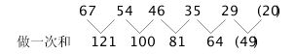
新数列为11²，10²，9²，8²，7²，幂次数列。因此本题选D。
【来源】 2008年国家公务员考试《行测》真题第69题

第70题
【知识点】 幂次数列
【答案】 C
【解析】 本题为幂次数列，
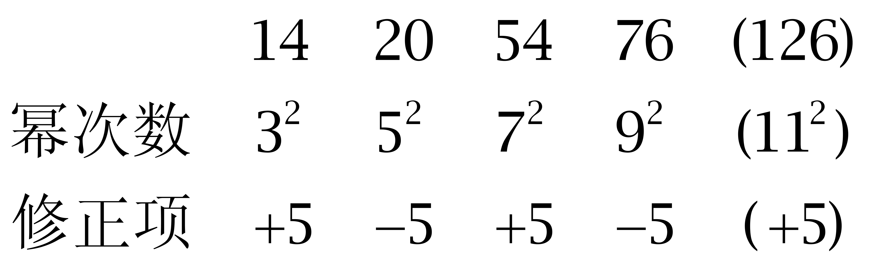
因此本题选C。
【来源】 2008年国家公务员考试《行测》真题第70题

第71题
【知识点】 代数计算
【答案】 B
【解析】 本题为常规计算，根据x、y、z是三个&quot;连续”的负整数，且x>y>z，可分两种情况讨论：（1）x、y、z依次为奇、偶、奇数，令x=-1、y=-2、z=-3，依次代入选项，可得yz-x=7，（x-y）（y-z）=1，x-yz=-7，x（y+z）=5，排除C选项。（2）x、y、z依次为偶、奇、偶数，令x=-2、y=-3、z=-4，代入A、B、D三个选项，可得yz-x=14，（x-y）（y-z）=1，x（y+z）=14，排除A、D选项。因此本题选B。解法二：由于x、y、z为连续负整数，且x>y>z，可得x-y=y-z=1，故（x-y）（y-z）=1，为正奇数。因此本题选B。
【来源】 2008年国家公务员考试《行测》真题第71题

第72题
【知识点】 代数计算
【答案】 B
【解析】 本题为常规计算，原式两边同时取倒数可得：1+==3+=x=
因此本题选B。
【来源】 2008年国家公务员考试《行测》真题第72题

第73题
【知识点】 代数计算
【答案】 C
【解析】 本题为常规计算，将两式相加可得，由于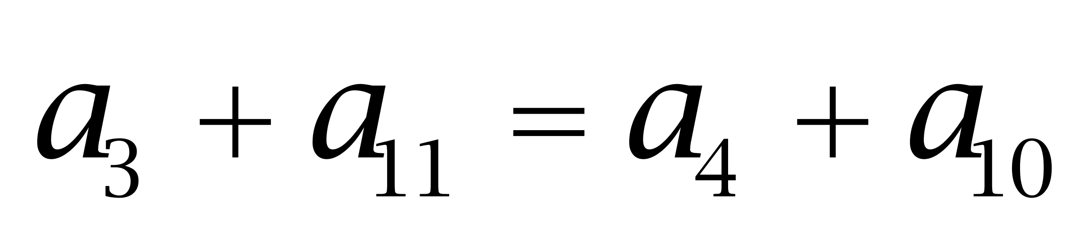，故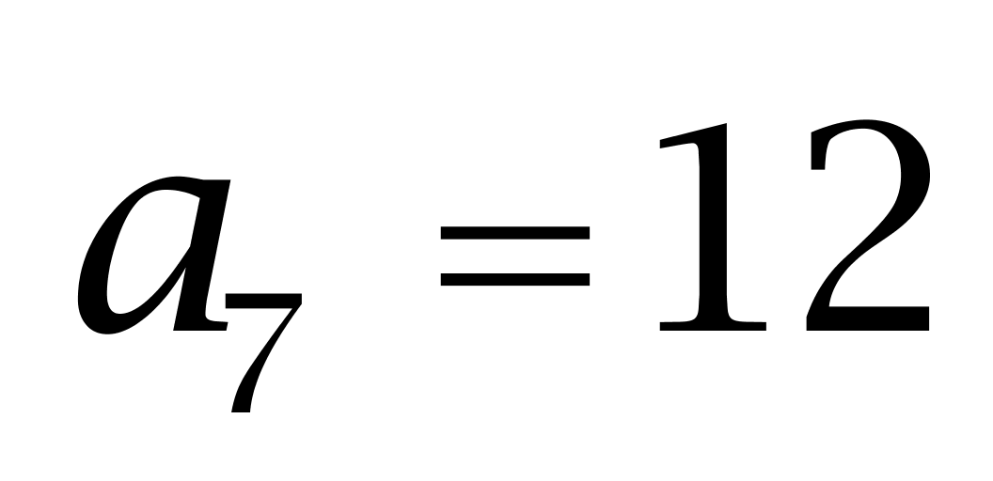。故数列前13项&amp;quot;之和”是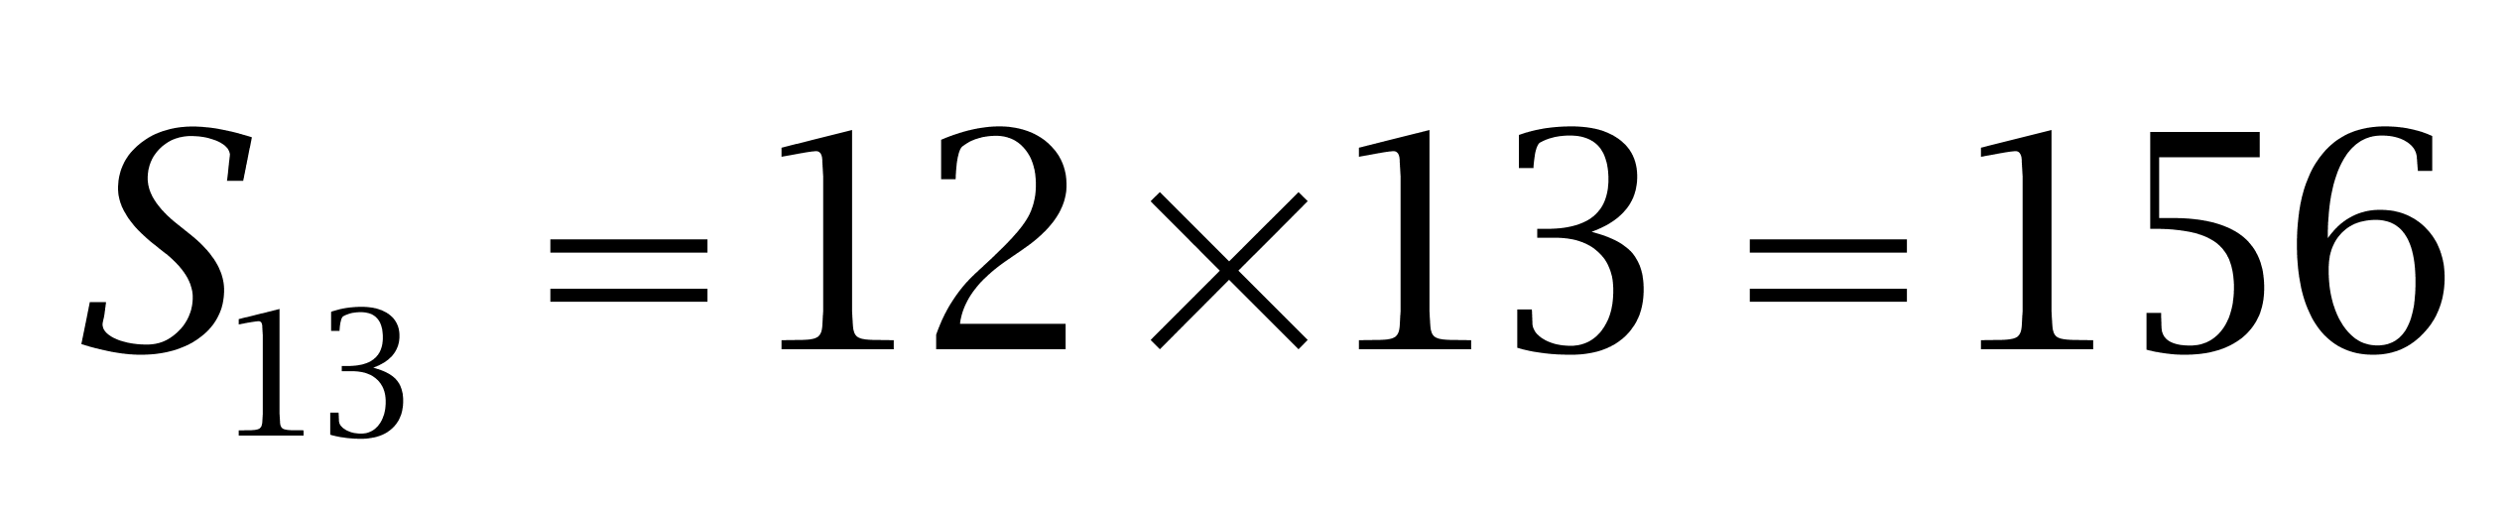。因此本题选C。
【来源】 2008年国家公务员考试《行测》真题第73题

第74题
【知识点】 立体几何
【答案】 D
【解析】 本题为几何问题。四个选项中，正二十面体最接近球形，因此体积最大。因此本题选D。
【来源】 2008年国家公务员考试《行测》真题第74题

第75题
【知识点】 平面几何
【答案】 C
【解析】 本题为几何问题，长方形纸张每对折一次，面积变为对折前的1/2；故对折3次后，面积变为原长方形纸张的1/8。对折3次后得到的小长方形的面积是2/8=1/4平方米。因此本题选C。
【来源】 2008年国家公务员考试《行测》真题第75题

第76题
【知识点】 基础计算
【答案】 B
【解析】 本题为基础计算，按页码分类计算：一位数页码：1~9页，共用9×1=9个数字；两位数页码：10~99页，共用90×2=180个数字；此时还剩270-9-180=81个数字，可编写81÷3=27页三位数页码，即100~126页。故这本书一共126页。因此本题选B。
【来源】 2008年国家公务员考试《行测》真题第76题

第77题
【知识点】 年龄问题
【答案】 A
【解析】 本题为年龄问题，若y表示丙当前的年龄，则10年前丙的年龄为y-10，由10年前甲的年龄是丙的一半，可知10年前甲为，则5年前甲为。根据5年前甲的年龄是乙的三倍，可知5年前乙为y/2÷3=y/6，故乙当前年龄为。因此本题选A。
【来源】 2008年国家公务员考试《行测》真题第77题

第78题
【知识点】 分段计费
【答案】 B
【解析】 本题为费用问题。【方法一】设每月标准用水量为x吨，因为，所以15吨水肯定超过了月标准用水量，因此可得，解得。因此，下个月应缴税费元。
【方法二】四个选项的费用都是大于30元，说明12吨已经超过了月标准用水量，因此用水12吨应比用水15吨少交3吨超过标准部分的税费，应交元。因此本题选B。
【来源】 2008年国家公务员考试《行测》真题第78题

第79题
【知识点】 基本方程（组）
【答案】 A
【解析】 本题为基本方程问题。【方法一】设工人做了不合格零件x个，合格零件y个，则可得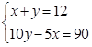，解得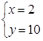 。
【方法二】假设这个工人做的12个零件全部合格，那么他将得到12×10＝120元，实际上他只得到了90元，比全部做合格少得30元。每做不合格一个零件比合格一个零件少得到10＋5＝15（元），因此他做了 个不合格的零件。因此本题选A。
【来源】 2008年国家公务员考试《行测》真题第79题

第80题
【知识点】 基础计算
【答案】 B
【解析】 本题为基础计算，由所数的全部数求平均为7.4，可知7.4×总个数=总和，若使总和为整数，则总个数应是5的倍数。由于平均数为7.4，故优先猜测总个数为10或15。若总个数为10，则总和为7.4×10=74，由于1~10之和为55，重复的数字为74-55=19，不符合条件。若总个数为15，则总和为7.4×15=111，其中1~14之和为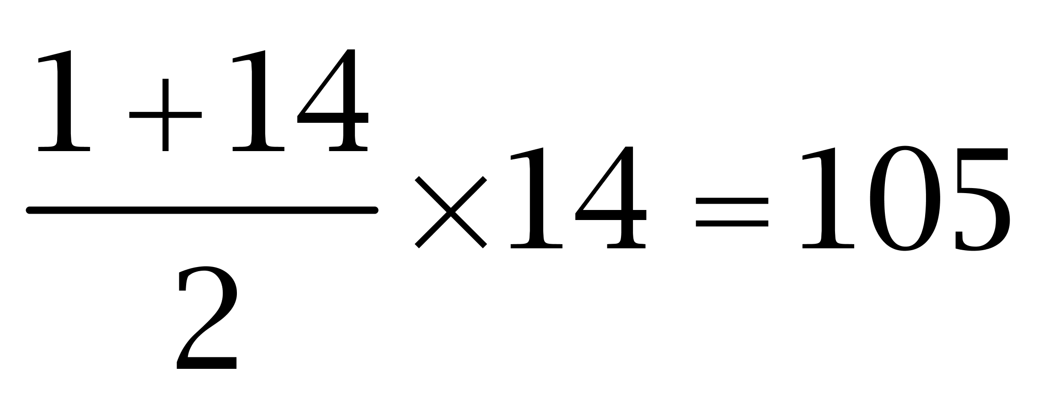，故重复的数为111-105=6，符合题意。因此本题选B。
【来源】 2008年国家公务员考试《行测》真题第80题

第81题
【知识点】 最值其他类
【答案】 C
【解析】 本题为最值问题。
方法一：1—5题分别有20、8、14、22、26人做错，总共做错了90道题。要使通过考试的人至少，即不通过考试的人最多，需要90道做错的题分配时尽量每3道题分给1人，此时不通过的人数最多，为90÷3=30人，故能通过这次考试的至少有100-30=70人。因此本题选C。
方法二：要使通过考试的人数最少，构造情况为通过的人5道题都做对，而不通过的人都做对2道。设不通过考试的有x人，则有，解得x＝30，因此最多有30人不通过考试，即至少有70人能通过这次考试。因此本题选C。
【来源】 2008年国家公务员考试《行测》真题第81题,2015年四川省广安市事业单位考试《职业能力倾向测验》第78题

第82题
【知识点】 排列组合方法技巧
【答案】 A
【解析】 本题为排列组合问题。解法一：总共5个节目，而原来3个节目的顺序保持不变，这就相当于将5个节目进行排列，先确定两个新节目的顺序后，原来3个节目的顺序自然就确定了，因此方法数为种。
解法二：采用插空的思考方法，在三个顺序不变的节目基础之上，先插进第一个节目，有4个空，所以有4种插空方法；再插进第二个节目，有5个空，所以有5种安排方法，总的方法数为4×5＝20种。
解法三：分类讨论：1）如果两个新加入的节目不相邻，则方法数为A(4,2)=12种；2）如果两个新加入的节目相邻，则方法数为4×A(2,2)=8种，综上总的方法数为12+8=20种。
因此本题选A。
【来源】 2008年国家公务员考试《行测》真题第82题

第83题
【知识点】 基础费用
【答案】 B
【解析】 本题为费用问题。若付款时小于400元，则原来的价格为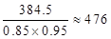，没有选项与之对应。若付款时超过了400元，则原来的价格为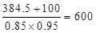元。因此本题选B。
【来源】 2008年国家公务员考试《行测》真题第83题

第84题
【知识点】 多周期
【答案】 D
【解析】 本题为日期推断问题。
甲每“隔”5天即每6天去一次图书馆，同理乙、丙、丁分别每12、18、30天去一次图书馆。求下次四个人在图书馆相遇，即多周期问题，大周期是小周期的最小公倍数，6、12、18、30的最小公倍数是180，即再过180天四个人相遇，从5月18号再过180天，经过6个月，落在11月上，排除AB两项，若下次相遇日期为11月18号，则经过日期不能恰好为180天，排除。因此本题选D。
【来源】 2012年安徽公务员考试《行测》真题第69题,2008年国家公务员考试《行测》真题第84题

第85题
【知识点】 不定方程(组)
【答案】 A
【解析】 本题为不定方程问题。【方法一】设购买一件甲、乙、丙分别需要x、y、z元，则可得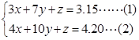，。
【方法二】由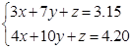可得到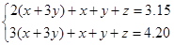，将x＋3y和x＋y＋z看作两个未知数，可解得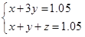。
【方法三】由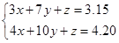，可得到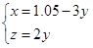，则。
【方法四】不定方程组有两个方程，三个未知数，因而无法解得具体值。在此，我们可假设y＝0，则可得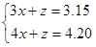，解得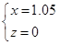，故。因此本题选A。
【来源】 2008年国家公务员考试《行测》真题第85题

第86题
【知识点】 样式类
【答案】 D
【解析】 本题属于样式类，主要考查样式遍历。
每行图形的全集为6个小图形元素“大白菱形、大黑菱形、小黑菱形、大白五星、小白五星、小黑五星”，第三行缺少由“大黑菱形”组成的图形。
因此本题选D。
（备注：本题相当于所有6个小图形元素均出现3次且每行不重复，B选项虽然也有大黑菱形，但是大白菱形在第三行第二个图中已经出现，因此不能选择）

【来源】 2008年国家公务员考试《行测》真题第86题,今日作业-判断-图推样式类第7题

第87题
【知识点】 样式类
【答案】 D
【解析】 本题属于样式类，主要考查样式运算。
每行图形中，图1与图2去同求异得到图3。
因此本题选D。
【来源】 2008年国家公务员考试《行测》真题第87题,专项模考-判断（三）第4题

第88题
【知识点】 数量类
【答案】 D
【解析】 本题属于数量类，主要考查面数量。
题干图形均有1个面。
因此本题选D。
【来源】 2008年国家公务员考试《行测》真题第88题

第89题
【知识点】 数量类
【答案】 C
【解析】 本题属于数量类，主要考查点数量和遍历数列。
题干图形中，方框外端点的个数依次为3、5、1、2、0，呈遍历数列，应选在框外端点个数应为4的图形。
因此本题选C。
注：遍历数列，又称乱序数列。
【来源】 2008年国家公务员考试《行测》真题第89题

第90题
【知识点】 重构类
【答案】 C
【解析】 <span class='s1'>本题属于重构类，主要考查平面展开图（六面体）。</span>
<span class='s2'>C项：两个“斜T形面”为相对面，在立体图形中不能同时出现，矛盾；</span>
本题选择不能由左边给定图形做成的。
因此本题选C。

【来源】 2008年国家公务员考试《行测》真题第90题

第91题
【知识点】 单定义
【答案】 A
【解析】 本题属于单定义中的要件型，主要考查“主体”这一个要件。
立体农业的主体是“农作物复合群体”。
A选项中的“玉米和大豆”属于“农作物复合群体”，符合定义，当选。
B选项中“鱼”不属于农作物，因此“鱼和莲藕”不属于“农作物复合群体”，不符合定义，排除。
C选项只有“水稻””这一种农作物，不满足“农作物复合群体”，不符合定义，排除。
D选项中“蜜蜂”不属于农作物，因此“苹果和蜜蜂”不属于“农作物复合群体”，不符合定义，排除。
因此本题选A。
【来源】 2008年国家公务员考试《行测》真题第91题

第92题
【知识点】 单定义
【答案】 A
【解析】 本题属于单定义中的脉络型，主要考查“理化生”相关的知识。
天然孳息是指：（1）自然生长而产生的果实与动物的出产物；（2）与原物分离前，是原物的一部分。
A项：猫崽送人前属于猫崽的所有人，但是猫崽并不是所有人的一部分，不符合（2）与原物分离前，是原物的一部分，不属于天然孳息，当选。
B项：羊毛是羊自然生长产生的出产物，符合（1）自然生长而产生的动物的出产物；并且羊毛与羊分离前，是羊的一部分，符合（2）与原物分离前，是原物的一部分，属于天然孳息，排除。
C项：牛黄是牛的出产物，符合（1）自然生长而产生的动物的出产物；并且被宰杀前是牛的一部分，符合（2）与原物分离前，是原物的一部分，属于天然孳息，排除。
D项：柿子树的果实是自然生长产生的，符合（1）自然生长而产生的果实；并且柿子树的果实也是柿子树的一部分，符合（2）与原物分离前，是原物的一部分，属于天然孳息，排除。
因此本题选A。
【来源】 2013年上海公务员考试《行测》真题（B卷）第106题,2008年国家公务员考试《行测》真题第92题

第93题
【知识点】 单定义
【答案】 B
【解析】 首先，找关键信息。1.国家和国际组织通过制定环境标准和法规；2.采取的限制或者禁止贸易的措施；3.非关税贸易壁垒。然后，辨析选项。A项，大型连锁超市的销售标准，不属于“国家和国际组织制定的标准和法规”，不符合定义；B项，检测出含有德国禁用染料，属于“国家和国际组织通过制定环境标准和法规”检查产品，停止出口，体现出“采取的限制或者禁止贸易的措施”，且属于“非关税贸易壁垒”，符合定义；C项，由于温控设备使大蒜变质，是食品贮藏不当导致，未体现违背“环境标准和法规”，不符合定义；D项，由于美国提高了关税，影响其出口量，不属于“非关税贸易壁垒”，不符合定义。因此本题选B。
【来源】 2008年国家公务员考试《行测》真题第93题

第94题
【知识点】 单定义
【答案】 D
【解析】 本题属于单定义中的要件型，主要考查“原因”这一个要件。
失语症产生的原因是：神经中枢病损。
A选项，“狼孩”因未接触人类导致无法正常交流，未体现“神经中枢病损”，不符合定义，排除。
B选项，是由于“听力受损”致使发音有缺陷，未体现“神经中枢病损”，不符合定义，排除。
C选项，因受刺激精神失常，造成言语理解和表达上的困难，未体现“神经中枢病损”，不符合定义，排除。
D选项，因车祸头部受创，体现出“神经中枢病损”，经常答非所问，体现出“丧失口语、文字的表达和领悟能力”，符合定义。
因此本题选D。
（备注：中枢神经系统由脑和脊髓组成（脑和脊髓是各种反射弧的中枢部分），是人体神经系统的最主体部分）
【来源】 2008年国家公务员考试《行测》真题第94题

第95题
【知识点】 单定义
【答案】 C
【解析】 首先，找关键信息。1.在自己长期从事的工作重压之下；2.身心能量被工作耗尽的感觉。然后，辨析选项。A项，老周不能胜任工作，是个人工作能力问题，并非“工作重压”，不符合定义；B项，小李刚参加工作，并非“自己长期从事的工作”，不符合定义；C项，刘经理工作繁忙，体现出“在自己长期从事的工作重压之下”，缺乏休息，情绪越来越糟糕，体现出“身心能量被工作耗尽的感觉”，符合定义；D项，老王从事过许多不同的职业，未体现“在自己长期从事的工作重压之下”，觉得工作索然无味，未体现“身心能量被工作耗尽”，不符合定义。因此本题选C。
【来源】 2008年国家公务员考试《行测》真题第95题,2018年11月18日黑龙江省邮政招聘《行政职业能力测试》真题第87题

第96题
【知识点】 单定义
【答案】 B
【解析】 本题属于单定义中的要件型，主要考查“方式”这一个要件。
价格垄断行为的方式是：通过相互串通或者滥用市场支配地位操纵市场调节价。
A项：几家企业通过协议联手操纵价格，体现出“通过相互串通操纵市场调节价”，符合定义，排除。
B项：某商场为了吸引顾客低价出售商品，是单个商场的促销行为，未体现“相互串通”，也未体现“操纵市场调节价”，不符合定义，当选。
C项：拥有专利权的工厂“通过滥用市场支配地位”，强制限定转售价格，体现出“操纵市场调节价”，符合定义，排除。
D项：占市场份额70％的大企业“通过滥用市场支配地位”，致使商品市场价低于成本价，体现出“操纵市场调节价”，符合定义，排除。
因此本题选B。
【来源】 2008年国家公务员考试《行测》真题第96题

第97题
【知识点】 单定义
【答案】 A
【解析】 首先，找关键信息。1.保护某个地区特殊的生态或让某个地区的生态得到修复；2.因自然环境恶劣，不具备就地扶贫的条件而将当地人整体迁出。然后，辨析选项。A项，因土地石质化而迁往他乡，属于“因自然环境恶劣，不具备就地扶贫条件，将当地人整体迁出”，符合定义；B项，为躲避战争而迁到南方，与生态的保护和修复无关，且并非“自然环境恶劣”，不符合定义；C项，因交通不便而移居山外，与生态的保护和修复无关，且并非“自然环境恶劣，不具备就地扶贫条件”，不符合定义；D项，因修水库而迁居，与生态的保护和修复无关，且并非“自然环境恶劣”，不符合定义。因此本题选A。
【来源】 2008年国家公务员考试《行测》真题第97题,2009年河北公务员考试《行测》真题第98题,2017年8月山西省临汾事业单位招聘考试《职业倾向能力测验》真题（综合类）第98题

第98题
【知识点】 单定义
【答案】 C
【解析】 本题属于单定义中的要件型，主要考查“原因”和“方式”这两个要件。
危机公关的关键信息是：（1）原因：企业或者品牌面临危机；（2）方式：针对危机采取的自救行动，消除影响、恢复形象。
A项：手机制造商在竞争中失去领先后，决定转向新的领域，未体现（2）针对危机采取的自救行动，不符合定义，排除。
B项：汽油生产成本提高后，公司召开会议研究对策，未体现（2）针对危机采取的自救行动，不符合定义，排除。
C项：手机电池缺陷被曝光，体现出（1）企业或者品牌面临危机，通过媒体向公众道歉并主动召回问题手机，体现出（2）针对危机采取的自救行动，消除影响、恢复形象，符合定义，当选。
D项：台风吹倒公司的户外广告牌，未体现（1）企业或者品牌面临危机，不符合定义，排除。
因此本题选C。
【来源】 2008年国家公务员考试《行测》真题第98题,2017年江西公务员考试《行测》真题第86题

第99题
【知识点】 单定义
【答案】 D
【解析】 首先，找关键信息。1.在产品原有价值的基础上；2.通过生产过程中的有效劳动新创造的价值。然后，辨析选项。A项，明星为奖品签名，不属于“通过生产过程中的有效劳动新创造的价值”，不符合定义；B项，雨天商贩在景区内高价销售雨具，不属于“通过生产过程中的有效劳动新创造的价值”，不符合定义；C项，产品由罐装变为塑料包装，不是在罐装的基础上完成的，不属于“在产品原有价值的基础上”，不符合定义；D项，出售的白色T恤属于“原有价值”，在其基础上画上图案，属于“通过生产过程中的有效劳动新创造的价值”，符合定义。因此本题选D。
【来源】 2008年国家公务员考试《行测》真题第99题

第100题
【知识点】 单定义
【答案】 D
【解析】 首先，找关键信息。1.从生产地到使用地的过程中；2.施加包装、分割、计量、分拣、刷标志、贴标签、组装等简单作业。然后，辨析选项。A项，采购材料加工成时装，是加工过程，不属于“从生产地到使用地的过程”，不符合定义；B项，对水果进行冷藏保存，未体现“施加包装、分割、计量、分拣、刷标志、贴标签、组装等简单作业”，不符合定义；C项，西红柿已经在销售，是在使用地，不属于“从生产地到使用地的过程”，不符合定义；D项，在运输玻璃杯的过程中，属于“从生产地到使用地的过程”，加上防震外包装，体现出“施加包装”，符合定义。因此本题选D。
【来源】 2008年国家公务员考试《行测》真题第100题

第101题
【知识点】 语法类
【答案】 B
【解析】 本题属于语法类，主要考查主谓关系。
法律约束行为，二者属于主谓关系。
A项：广播新闻属于动宾关系，排除；
B项：政策规范行动，政策规范也属于主谓关系，当选；
C项：借鉴历史属于动宾关系，排除；
D项：制度和学问均为名词，排除。
因此本题选B。
【来源】 2008年国家公务员考试《行测》真题第101题

第102题
【知识点】 集合类
【答案】 D
【解析】 本题属于集合类，主要考查并列关系。
京剧和芭蕾都是艺术，二者属于同级并列关系，且京剧源于中国，芭蕾源于外国。
A项：指南针和火药都是发明，属于并列关系，但二者均源于中国，排除；
B项：唐装是服饰，油画是绘画，二者不属于同级并列关系，排除；
C项：佛教和基督教都是宗教，但佛教起源于古印度，基督教起源于巴勒斯坦，二者均源于外国，排除；
D项：武术和拳击都是竞技项目，二者属于并列关系，且武术源于中国，拳击源于外国，与题干逻辑关系一致，当选。
因此本题选D。
【来源】 2008年国家公务员考试《行测》真题第102题

第103题
【知识点】 语义类
【答案】 C
【解析】 本题属于语义类，主要考查反义关系。
安居乐业指人民生活安定美满；颠沛流离指生活艰难，四处流浪，二者属于反义关系。
A项：吸收的反义词是发散，而非放弃，排除；
B项：简单的反义词是复杂，而非杂乱，排除；
C项：雪中送炭比喻在别人急需时给以物质上或精神上的帮助；雪上加霜比喻接连遭受灾难，损害愈加严重，属于反义关系，当选；
D项：巧夺天工形容技艺巧妙；鬼斧神工形容艺术技巧高超，属于近义关系，排除。
因此本题选C。
【来源】 2008年国家公务员考试《行测》真题第103题

第104题
【知识点】 映射类
【答案】 D
【解析】 本题属于映射类，主要考查对应关系。
蛹是蝶变态发育的一个阶段，二者属于对应关系。
A项：丑小鸭和白天鹅都是动物，二者属于并列关系，排除；
B项：胚胎是婴儿发育的一个阶段，但不是变态发育，排除；
C项：种子是花朵发育的一个阶段，但不是变态发育，排除；
D项：蝌蚪是青蛙变态发育的一个阶段，二者属于对应关系，与题干逻辑关系一致，符合。
因此本题选D。
【来源】 2008年国家公务员考试《行测》真题第104题

第105题
【知识点】 映射类
【答案】 B
【解析】 本题属于映射类，主要考查加工场所对应关系。
陶瓷在窑中烧制而成，二者属于成品和加工场所的对应关系。
A项：学生在学校学习，二者不属于成品和加工场所的对应关系，排除；
B项：面包在烤箱中烤制而成，二者属于成品和加工场所的对应关系，与题干逻辑关系一致，符合；
C项：砖在砖窑里烧制而成，而非砖厂，排除；
D项：自然数是整数，二者属于种属关系，排除。
因此本题选B。
【来源】 2008年国家公务员考试《行测》真题第105题

第106题
【知识点】 集合类
【答案】 B
【解析】 本题属于集合类，主要考查种属关系。
政府是国家的组成部分，二者属于组成关系，政府具有行政职能，二者属于对应关系。
A项：经理部是公司的组成部分，二者属于组成关系，经理是经理部的成员，二者属于组成关系，排除；
B项：作战部是野战军的组成部分，二者属于组成关系，作战部具有参谋职能，二者属于对应关系，当选；
C项：董事会和经理部都是公司部门，二者属于并列关系，排除；
D项：总司令是军官的一种，二者属于种属关系，排除。
因此本题选B。
【来源】 2008年国家公务员考试《行测》真题第106题

第107题
【知识点】 映射类
【答案】 A
【解析】 本题属于映射类，主要考查必要条件对应关系。
没有争议就没有仲裁，争议是仲裁的必要条件，没有仲裁就没有听证，仲裁是听证的必要条件。
A项：没有诉讼就没有审判，诉讼是审判的必要条件，没有审判就没有旁听，审判是旁听的必要条件，与题干逻辑关系一致，符合；
B项：没有通货膨胀也可以宏观调控，排除；
C项：没有突发事故也可以现场抢救，排除；
D项：交通法规是交通安全的法律依据，二者属于对应关系，排除。
因此本题选A。
【来源】 2008年国家公务员考试《行测》真题第107题

第108题
【知识点】 映射类
【答案】 C
【解析】 本题属于集合类，主要考查组成关系。
矿物具备一定的成分，且矿物是岩石的组成部分，二者属于组成关系。
A项：树木不具备一定的'木材”排除。
B项：粘土、沙子和石头属于并列关系，排除；
C项：组织具备一定的功能，且组织是器官的组成部分，二者属于组成关系。
D项：酒精不具备一定的饮料，排除。
因此本题选C。
【来源】 2008年国家公务员考试《行测》真题第108题

第109题
【知识点】 集合类
【答案】 A
【解析】 本题属于集合类，主要考查组成关系。
A项：车厢是火车的组成部分，手是身体的组成部分，均属于组成关系，当选；
B项：火车在铁轨上行驶，属于对应关系，手和手臂都是身体的组成部分，属于并列关系，排除；
C项：汽车和火车都是交通工具，属于并列关系，手指是手的组成部分，属于组成关系，排除；
D项：列车员在火车上工作，属于职业与工作地点的对应关系，操作员用手操作，不属于职业与工作地点对应关系，排除。
因此本题选A。
【来源】 2008年湖北公务员考试《行测》真题第105题,2013年国家公务员考试《行测》真题第104题,2008年江苏公务员考试《行测》真题（C卷）第45题,2009年国家公务员考试《行测》真题第104题,2014年广西公务员考试《行测》真题第94题,2008年国家公务员考试《行测》真题第109题,2009年山西公务员考试《行测》真题第99题,2010年湖北公务员考试《行测》真题第110题,2010年贵州公务员考试《行测》真题第79题,20国考真题模考第9季第104题

第110题
【知识点】 语义类
【答案】 D
【解析】 本题属于语义类，主要考查近义关系。
慷慨和大方属于近义关系。
A项：休闲和谈天不属于近义关系，排除；
B项：抖动指颤动或用手振动物体，颤栗指颤抖哆嗦，不属于近义关系，排除；
C项：神气指神情、神态有精神、有气魄，也指得意或骄傲的样子等，豪气指英雄的各种品质，不属于近义关系，排除；
D项：拷贝是英文copy的音译词，和复制属于近义关系，当选。
因此本题选D。
【来源】 2008年江苏公务员考试《行测》真题（C卷）第43题,2008年国家公务员考试《行测》真题第110题

第111题
【知识点】 论证类
【答案】 C
【解析】 通过阅读问题，发现问题中存在'反驳”这个关键词，可知此题为一个削弱论证题。论点是'由此推算，到2050年，世界上将有90%的语言文字灭绝”。论据是'世界上现存的6000多种语言文字，平均每两周就消失一种”。题干谈论的话题是语言文字灭不灭绝。下面看一下选项，A选项是在说有语言学家研究，B选项是在说语言文字灭绝的原因，D选项谈论的是文盲比例问题，这三个选项与题干的话题都不一致，根据技巧二话题不一致的选项不选，所以直接排除。而通过分析C选项，我们可以发现，它可以作为一个论据补充到题干中去，从而削弱论据，所以选择C。
【来源】 2008年国家公务员考试《行测》真题第111题

第112题
【知识点】 论证类
【答案】 B
【解析】 本题属于论证类，主要考查演绎推理。
论点：考古学家推测云南抚仙湖水下古城就是神秘消失的古滇王城；
论据：抚仙湖南岸的墓葬群出土古滇青铜器，抚仙湖北岸相连的晋宁石寨山曾出土滇王印。
默认前提：墓葬群或滇王印与王城有关。
A项：不明选项。该项中的'大量青铜器”是否为古滇青铜器不明确，排除；
B项：建立联系。该项将古滇王城与墓葬群之间建立起联系，证实了考古学家的推测，具有加强作用；
C项：不明选项。该项只能表明水下古城与古滇国位于同一省份，但二者之间是否有联系无从判断，排除；
D项：不明选项。该项只能表明水下古城与古滇国处于同一历史时期，但二者之间是否有联系无从判断，排除。
因此本题选B。
【来源】 2008年国家公务员考试《行测》真题第112题,2015年贵州铜仁市事业单位考试《职业能力倾向测验》真题第90题

第113题
【知识点】 归纳推理
【答案】 C
【解析】 首先，依据题干特征和提问方式，确定为归纳推理。然后，辨析选项。A项，该项的'提供了便利”在题中并未提到，也不能等同于题干的'提供优质的服务”，排除；B项，题干虽提及合理配置资源，但是否因此达到利益最大化无从判断，没有提及过利益之间的比较，排除；C项，由题干'这一措施合理有效地调控和平衡了游客流量”可知，正是因为之前游客流量不均衡，所以才采取该措施，可以推出；D项，由题干可知该措施增加了游客量，但题干并未涉及该措施带来的价值的比较，排除。因此本题选C。
【来源】 2008年国家公务员考试《行测》真题第113题

第114题
【知识点】 论证类
【答案】 B
【解析】 本题属于论证类，主要考查前提假设。
已知前提：校车的数量必须与学校规模和师生数量相配套；
已知结论：该校目前的师生数量和规模，现有的校车已经足够了。
默认假设：表明近期该校的校车数量不变，并且师生规模不变。
A项，无关选项。该项说明的哪种获取校车的方式更省钱，与论点教育行政主管部门的决定无必然联系，论题不一致，排除；
B项，增加新论据。该项表明只要近期，该校的校车数量不变，并且师生规模不变，那么规模和师生数量就相配套，所以不应该增加校车，具有加强作用；
C项，不明确选项。虽然该地区儿童数量平稳，但进入该小学的儿童数量并不确定，所以该小学今后规模不确定，排除；
D项，无关选项。该项中的'计划”表示将来时，与现在的决定无关，论题不一致，排除。
因此本题选B。
【来源】 2008年国家公务员考试《行测》真题第114题

第115题
【知识点】 分析推理
【答案】 B
【解析】 本题属于分析推理，主要考查代入法。
将选项视为正确答案与甲、乙、丙进行比较，得分均为70分的为正确答案。
A项：代入甲得分60分，排除；
B项：代入甲、乙、丙得分均为70分，可以推出；
C项：代入甲得分60分，排除；
D项：代入甲得分50分，排除。
因此本题选B。
【来源】 2008年国家公务员考试《行测》真题第115题

第116题
【知识点】 论证类
【答案】 C
【解析】 本题属于论证类，主要考查演绎论证。
论点：专家建议为盘活土地资源有效保护耕地，将农民现有的住房'叠起来”，从而节省大量土地资源。
A项：无关选项。该项表明了农民对于该建议的意愿，但与论点该建议是否能节约土地资源无必然联系，论题不一致，排除；
B项：无关选项。该项比较了建筑房屋消耗的资源量，与论点该建议是否能节约土地资源无必然联系，论题不一致，排除；
C项：削弱论点。该项中'不会将现有的房子拆掉”表明将农民现有住房'叠起来”的计划行不通，从而就不能节约大量土地资源，具有削弱作用；
D项：无关选项。该项中的'土地资源的利用”与题干中的'节省土地资源”概念不同，论题不一致，排除。
因此本题选C。
【来源】 2008年国家公务员考试《行测》真题第116题

第117题
【知识点】 归纳推理
【答案】 C
【解析】 从题干中可以看出，北方相比南方酸雨较少的原因是：（1）常有沙尘天气；（2）来自沙漠的沙尘和当地土壤都偏碱性。由此可知，沙尘天气将使得酸雨发生的几率减少。因此本题选C。
【来源】 2008年国家公务员考试《行测》真题第117题,2015年安徽铜陵事业单位考试《职业能力倾向测验》真题第90题,2015年云南省丽江市华坪县事业单位考试《职业能力倾向测验》真题第95题,2015年贵州铜仁市事业单位考试《职业能力倾向测验》真题第96题

第118题
【知识点】 归纳推理
【答案】 D
【解析】 首先，根据题干可知，最后一句话就是这段文字的所要阐述的中心内容，即不管装修建材是否符合相关要求，都有可能导致有害物质超标。因此C项是错误的，而A、B两项虽然是正确的，但和文字关系不大，因此也不能作为'由此推出”的合理答案，则D项'适量使用”为正确答案。这类题型是逻辑判断中比较常规的题目，出题形式和片段阅读极其相似，而要做好这种类型的考题关键是要仔细分析所给文字所要表达的真实含义。因此本题选D。
【来源】 2008年国家公务员考试《行测》真题第118题,2017年安徽省阜阳市事业单位《公共基础知识》真题第64题

第119题
【知识点】 归纳推理
【答案】 A
【解析】 首先，依据题干特征和提问方式，确定为归纳推理。然后，辨析选项。Ⅰ：三个老城区营业网点撤销,而这三个网点的人数是该商业银行总人数的3%,但实际裁员1.5%,则必然有1.5%的人需要转入其他的营业网点，可以推出；Ⅱ：只撤销这三个营业网点，而从未撤销的营业网点减员时，则因撤销网点而转入其他网点的人数为3%，超过1.5%，排除；Ⅲ：当把撤销的这三个营业网点的3%人员都留下，而从未撤销的网点人员中减员1.5%，则留任人数超过1.5%，排除。因此本题选A。
【来源】 2008年国家公务员考试《行测》真题第119题

第120题
【知识点】 论证类
【答案】 A
【解析】 本题属于论证类，主要考查对比归纳论证。
论点：外地人在该市获得高收入相当困难。
论据：在某市高收入人群中，本地人占70％以上。
A项：增加新论据。该项补充说明在外地人口占比40%相对还算高比例的情况下，高收入人群中外地人仅占30%，表明外地人获得高收入还是困难的，具有加强作用；
B项：增加反向论据。该项表明在外地人口占比较少的情况下，还能在高收入人群中占30%，说明获得高收入并不困难，具有削弱作用；
C项：无关选项。该项讨论的是低收入人群占比状况，而题干讨论的是高收入人群占比状况，二者主体不同，论题不一致，排除；
D项：无关选项。该项讨论的是低收入人群占比状况，而题干讨论的是高收入人群占比状况，二者主体不同，论题不一致，排除。
因此本题选A。
【来源】 2008年国家公务员考试《行测》真题第120题

第121题
【知识点】 直接读数
【答案】 D
【解析】 本题为直接读数问题。
定位文字材料和图表材料可知，材料给出了2004年年印刷量在5亿对开张及以上的印刷企业的数量及增长率情况，但并未给出2004年年印刷量在5亿对开张以下企业的增长情况，可见2004年印刷量增长率在5％以上的企业数量无法得出。
因此本题选D。

【来源】 2008年国家公务员考试《行测》真题第121题

第122题
【知识点】 现期比重
【答案】 C
【解析】 本题为现期比重问题。
定位文字材料第一段可知，2005年年印刷量在10亿对开张以上的企业有29家，其中印刷量减少的有11家；年印刷量在5亿至10亿对开张之间的企业有31家，其中印刷量减少的有10家，根据公式可知，年印刷量在5亿对开张以上的企业中增长率为负的企业所占的比例为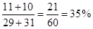。
因此本题选C。

【来源】 2008年国家公务员考试《行测》真题第122题

第123题
【知识点】 简单计算
【答案】 B
【解析】 本题为简单计算问题。
定位文字材料第三段可知，2006年年印刷量在10亿对开张以上的企业有31家，增长5%以上的有14家，保持两位数增长的有10家，可见印刷量增长5%以上且低于10%的企业有14-10＝4家。
因此本题选B。

【来源】 2008年国家公务员考试《行测》真题第123题

第124题
【知识点】 综合分析
【答案】 A
【解析】 本题为综合分析问题。
A选项，定位图2，1994年到2006年年均增长率为≈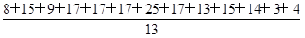≈，即年均增长率高于10%，正确。
B选项，定位图1可知，2001年的年增长量为799.83－636.6≈163亿对开张，而2004年的年增长量为1415－1235.59≈179亿对开张，163＜179，可见2004年的年增长量大于2001年，年增长量最多的不是2001年，错误；
C选项，定位图1可知，1995、1997、1998、1999、2000、2001、2002、2003、2004这9年增长率都超过了10％，可见不是8个年份，错误；
D选项，定位图2可知，1998年的年增长量为541-459.81≈81亿对开张，2002年的增长量为1067.38-938.91≈128亿对开张，1998年的增长量是2002年的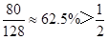，可见1998年的年增长量超过2002年的一半，错误。
因此本题选A。
【知识点】A选项，年均增长率计算；B选项，简单计算；C选项，直接读数比较；D选项，增长量大小比较。
【来源】 2008年国家公务员考试《行测》真题第124题

第125题
【知识点】 综合分析
【答案】 B
【解析】 本题为综合分析问题。
A选项，定位文字材料第二段可知，2005年年印刷量在10亿对开张以上的企业有29家，印刷量减少的企业有11家。年印刷量在5亿至10亿对开张之间的企业有31家，印刷量减少的企业有10家。可见2005年年印刷量在5亿对开张以上的企业当中印刷量减少的有11＋10＝21家，根据文字材料第三段可知，年印刷量在10亿对开张以上的企业有31家，印刷量减少的企业有11家。年印刷量在5亿至10亿对开张之间的企业有28家，印刷量减少的企业有8家。可见2006年减少的有11＋8＝19家，错误；
B选项，定位文字材料第二段可知，2005年，年印刷量在10亿对开张以上的企业有29家，其中印刷量增长的有17家，增长5％以上的有11家，而保持两位数增长的有8家。印刷量减少的企业有11家。年印刷量在5亿至10亿对开张之间的企业有31家，其中印刷量增长的有20家，增长5％以上的有16家，保持两位数增长的有13家。印刷量减少的企业有10家。可见2005年年印刷量在5亿对开张以上的企业中年增长率低于5%的企业数有29－11＋31－16＝33家，同理，根据文字材料第三段可知，2006年年印刷量在5亿对开张以上的企业中年增长率低于5%的企业数为31－14＋28－14＝31家，正确；
C选项，定位文字材料第二段和第三段可知，2005年年印刷量在5亿对开张以上的企业中年增长率在两位数的有8＋13＝21家，2006年为10＋7＝17家，错误；
D选项，定位文字材料第二段可知，2005年，年印刷量在10亿对开张以上的企业有29家。年印刷量在5亿至10亿对开张之间的企业有31家，根据公式可知，2005年年印刷量10亿对开张以上的企业所占比重为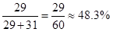，定位文字材料第三段可知，年印刷量在10亿对开张以上的企业有31家，年印刷量在5亿至10亿对开张之间的企业有28家，则2006年年印刷量10亿对开张以上的企业所占比重为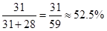，错误。
因此本题选B。

【计算方法】

【知识点】A选项，简单计算；B选项，简单计算；C选项，简单计算；D选项，现期比重大小比较。

【来源】 2008年国家公务员考试《行测》真题第125题

第126题
【知识点】 综合分析
【答案】 B
【解析】 本题为综合分析问题。
A选项，定位图2可知，1994年全国报纸印刷量同比增加8.12%，为正增长，不可能出现萎缩，错误；
B选项，定位图2可知，2003年至2005年增长率迅速下降，可能是出现电子报纸等新媒体，正确；
C选项，定位图2可知，2000至2002年，增长率迅速下降，而各大报纸纷纷增加版面，说明同比增长率应该是增加的，错误；
D选项，定位图2可知，1997—1999年报纸印刷量增长率基本保持稳定，不能用报纸刊登的广告数量持续减少来解释，错误。
因此本题选B。

【知识点】A选项，直接读数；B选项，直接读数；C选项，直接读数；D选项，直接读数。

【来源】 2008年国家公务员考试《行测》真题第126题

第127题
【知识点】 直接读数比较
【答案】 D
【解析】 本题为直接读数比较问题。
定位图表材料可知，西亚地区2000—2002年间的饥饿人口比例相比1990—1992年是上升的（比例由7到10），因此西亚地区的人民食物获取状况恶化。
因此本题选D。

【来源】 2008年国家公务员考试《行测》真题第127题

第128题
【知识点】 直接读数
【答案】 B
【解析】 本题为直接读数问题。
定位图表材料可知，2015年，发展中地区（总体）的目标水平为10%，即按照1990-2002年的发展情况，可以在2015年饥饿人口比例小于10%的，达到这一目标水平的有北非、拉丁美洲和加勒比、东亚、东南亚4个地区（西亚比例在上升，按照1990-2002的趋势，2015年会大于10%，因此不算）。
因此本题选B。

【来源】 2008年国家公务员考试《行测》真题第128题

第129题
【知识点】 现期量计算
【答案】 C
【解析】 本题为现期量计算问题。
定位图表材料可知，1992年—2002年南非地区平均人口增长率为2%，1992年总人口数为15亿，根据公式可知，2002年南非地区的人口数为亿人，饥饿人口为亿人，因为略大于1+10×2%=1.2，可见饥饿人口总数应略大于15×1.2×22%=3.96亿人，即略大于3.96亿人，C选项最符合。
因此本题选C。
【计算方法】年均增长率：

【来源】 2008年国家公务员考试《行测》真题第129题

第130题
【知识点】 综合分析
【答案】 C
【解析】 本题为综合分析问题。
Ⅰ，定位图表材料可知，1992～2002年，饥饿人口的比例没有发生改变（都是4），因此如果人口总量发生变化之后，饥饿人口数量肯定也会发生变化，错误；
Ⅱ，定位图表材料可知，1992～2002年间，东南亚和南亚地区的饥饿人口比例在下降，发展中地区也是呈下降趋势，所以1992～2002年间，东南亚和南亚地区的饥饿人口比例基本能反映发展中地区的总体概况，正确；
Ⅲ，定位图表材料可知，并未给出具体人数，无法求出1992～2002年间，发展中地区的饥饿人口数量，错误；
Ⅳ，定位图表材料可知，东亚的饥饿人口比例下降特别明显（从18到13），下降比例最高，说明东亚地区在改善人民饥饿状况的工作方面最为突出，正确。
因此本题选C。

【知识点】Ⅰ，直接读数比较；Ⅱ，直接读数比较；Ⅲ，简单计算；Ⅳ，直接读数比较。

【来源】 2008年国家公务员考试《行测》真题第130题

第131题
【知识点】 直接读数比较
【答案】 D
【解析】 本题为直接读数比较问题。
定位表1可知，参与健身操舞秧歌的人数比例农村为8.0%，城镇为12.8%。8.0%＜12.8%，可见在各项体育项目的普及程度上，农村与城镇相比健身操舞秧歌的普及程度低于城镇。
因此本题选D。

【来源】 2008年国家公务员考试《行测》真题第131题

第132题
【知识点】 直接读数比较
【答案】 C
【解析】 本题为直接读数比较问题。
定位表1可知，女性步行比例71.7%＞男性步行比例57.9%，女性健身操舞秧歌比例20.1%＞男性健身操舞秧歌比例3.8%，女性武术健身气功5.9%＞男性武术健身气功4.7%，因此与男性相比，女性更普及的项目有武术健身气功、健身操舞秧歌和步行，C选项最接近。
因此本题选C。

【来源】 2008年国家公务员考试《行测》真题第132题

第133题
【知识点】 混合比重
【答案】 C
【解析】 本题为混合比重问题。
定位表2可知，选择缺乏组织的男、女性比例分别占接受调查的男、女性的7.0％与7.4％，所以总的比例只能位于7%和7.4%之间，C选项最接近。
因此本题选C。

【来源】 2008年国家公务员考试《行测》真题第133题

第134题
【知识点】 综合分析
【答案】 C
【解析】 本题为综合分析问题。
A选项，定位表2可知，影响男性参加体育锻炼的体育的第一大因素为工作忙、缺少时间，所占比重为32.7%。影响男性参加体育锻炼的体育的第二大因素为家务忙、缺少时间，所占比重为17.6%，正确；
B选项，定位表2可知，惰性对女性参加体育锻炼的影响所占比重为6.7%，对男性影响所占比重为15.9%，6.7%＜15.9%，则惰性对女性参加体育锻炼的影响小于对男性的影响，正确；
C选项，定位表2可知，在城市，兴趣对影响人们参加体育锻炼的比重仅为1.4%，比重为最低，不是最重要的因素之一，错误；
D选项，定位表2可知，城镇或农村，男或女中，工作忙占影响人们参加体育锻炼比重为21.8%、21.5%、32.7%、24.6%，正确。
因此本题选C。
【知识点】A选项，直接读数比较；B选项，直接读数比较；C选项，直接读数比较；D选项，直接读数比较。

【来源】 2008年国家公务员考试《行测》真题第134题

第135题
【知识点】 综合分析
【答案】 D
【解析】 本题为综合分析问题。
A选项，定位表2可知，惰性（7.5%＞4.9%）和没兴趣（9.1%＞1.4%）两个因素中，农村都是高于城市的，可见农民对体育锻炼的不恰当看法和认识更普遍一些，正确；
B选项，定位表1可知，各项体育项目的普及程度上，农村与城市相比，只有步行和跑步是高于城市的，其他都低于城市，可见农民参加体育锻炼的项目比较单调，正确；
C选项，定位表2可知，农民没兴趣参加体育锻炼的比例为9.1%，而城镇居民为1.4%，9.1%＞1.4%，可见培养农民参加体育锻炼的兴趣可能比城镇居民更迫切，正确；
D选项，定位表2可知，女性受到家务压力而影响锻炼的比例为10.5％，低于男性因工作压力放弃体育锻炼的比例（32.7%），错误。
因此本题选D。

【知识点】A选项，直接读数比较；B选项，直接读数比较；C选项，直接读数比较；D选项，直接读数比较。

【来源】 2008年国家公务员考试《行测》真题第135题

第136题
【知识点】 简单计算比较
【答案】 A
【解析】 本题为简单计算比较问题。
定位表2可知，美国所占比重从2001年的31.9%下落到2005年的28.1%，下降了3.8个百分点；日本从13.2%下降到10.2%，下降了3个百分点；中国从4.2%上升到5.0%，上升了0.8个百分点；法国从4.2%上升到4.8%，上升了0.6个百分点，美国的比重变化幅度是最大的，为3.8个百分点。
因此本题选A。

【来源】 2008年国家公务员考试《行测》真题第136题

第137题
【知识点】 直接读数
【答案】 B
【解析】 本题为直接读数问题。
图中曲线反映的是最开始一直上升，最后有一点点下降的趋势。符合这个趋势发展的只有美国、马来西亚、中国香港，一共3个。
因此本题选B。
【注】 上表中的发达国家和发展中国家两行，是对国家的分类，相当于小计行，不算单独的国家和地区哦！
【来源】 2008年国家公务员考试《行测》真题第137题

第138题
【知识点】 综合分析
【答案】 D
【解析】 本题为综合分析问题。
A选项，定位表1可知，中国的增长率一直高于整体的增长率，根据公式可知，当a%＞u%，比重上升，反之下降。从2001年开始，我国国内生产总值增长率一直大于世界生产总值的增长率，则我国国内生产总值及其占世界的比重一直上升，正确；
B选项，定位表1可知，大部分国家和地区经济增速在2001至2004年不断加快，而到了2005年则增速减缓，正确；
C选项，定位表1可知，从2001年开始，发达国家经济增长速度一般低于主要发展中国家和地区，正确；
D选项，定位表1可知，2001年至2005年间，中国台湾与新加坡都有负增长情况，经历的经济波动大于中国香港，错误。
因此本题选D。

【计算方法】

【知识点】A选项，两期比重大小比较；B选项，直接读数比较；C选项，直接读数比较；D选项，直接读数比较。

【来源】 2008年国家公务员考试《行测》真题第138题

第139题
【知识点】 综合分析
【答案】 C
【解析】 本题为综合分析问题。
Ⅰ，定位表1可知，2001—2005年亚洲四小龙的经济发展速度比主要发展中国家和地区慢，正确；
Ⅱ，定位表1可知，2001—2005年日本经济增长率持续上升，所以2001至2005年间，日本经济开始摆脱停滞状态，经济形势逐渐好转，正确；
Ⅲ，定位表2可知，2001—2005年法国国内生产总值占世界的比重是上升的（由4.2%到4.9%），但其世界排名由第5位降到第6位，错误。
因此本题选C。

【知识点】Ⅰ，直接读数比较；Ⅱ，直接读数比较；Ⅲ，直接读数比较。

【来源】 2008年国家公务员考试《行测》真题第139题

第140题
【知识点】 综合分析
【答案】 C
【解析】 本题为综合分析问题。
Ⅰ，定位表2可知，发达国家和地区的经济增长率低于世界总计，说明发达国家和地区占世界经济的比重是下降的，因而无法体现财富在向少数发达国家集中的趋势，错误；
Ⅱ，定位表2可知，传统的世界经济强国排位与地名有部分变化，但绝对没有发生根本性变化，比如美国、日本、德国仍然占据着前三的位置，正确；
Ⅲ，定位表1和2可知，发展中国家的经济增长率大于世界增长率，根据公式可知，当a%＞u%，比重上升，反之下降。主要发展中国家中国和巴西国内生产总值占在世界的比重均增加，且排名上升。部分增长率大于整体增长率，主要的发展中国家经济增长迅速，占世界的比重也越来越高，可见主要发展中国家在世界经济中扮演着越来越重要的角色，正确。
因此本题选C。

【计算方法】
【知识点】Ⅰ，增长率大小比较；Ⅱ，直接读数比较；Ⅲ，两期比重大小比较。

【来源】 2008年国家公务员考试《行测》真题第140题

